**bel.ru**

**Под Белгородом водитель фуры протаранил дорожную технику**

Сегодня, 10:33ПроисшествияФото: группа "Короча наизнанку" в ВК

**В ДТП пострадали шесть машин. В аварии обошлось без жертв, однако есть пострадавшие. Об этом сообщили в паблике «Короча Наизнанку».**

18 февраля в Корочанском районе в два часа ночи неподалёку от Бахарева моста произошло ДТП с участием сразу шести машин. Водитель «Тонара» уснул за рулём и «выбил страйк» из дорожной техники.

Дорожники ремонтировали трассу в районе села Мазикино. Техника серьёзно пострадала, однако обошлось без жертв. Как сообщили в региональном ГУ МЧС, есть пострадавшие.

Установлено, что водитель грузовика врезался в припаркованную технику. На месте работали сотрудники ГИБДД, медики и спасатели.

[**https://bel.ru/news/incident/18-02-2022/pod-belgorodom-voditel-fury-protaranil-dorozhnuyu-tehniku**](https://bel.ru/news/incident/18-02-2022/pod-belgorodom-voditel-fury-protaranil-dorozhnuyu-tehniku)

**Пьяный белгородец «заминировал» две школы и здание полиции**

Сегодня, 11:50ПроисшествияФото: Бел.Ру

**Против 56-летнего мужчины возбудили уголовное дело за заведомо ложное сообщение из хулиганских побуждений. Об этом сообщили в региональной прокуратуре.**

В Губкине в суд направили дело против местного жителя, который позвонил в полицию и сообщил о готовящемся взрыве. Белгородец был пьян. Его обвиняют за заведомо ложное сообщение из хулиганских побуждений.

10 декабря прошлого года в два часа ночи выпивший мужчина позвонил в дежурную часть и сообщил о готовящихся взрывах в двух образовательных учреждениях и здании полиции. После сообщения правоохранители отправились проверять указанные злоумышленником места.

В итоге дело передали на рассмотрение в суд. Поскольку оно было сопряжено с материальным ущербом, предъявили также иск о возмещении причинённого ущерба станции скорой, МЧС и губкинской полиции.

[**https://bel.ru/news/incident/18-02-2022/pyanyy-belgorodets-zaminiroval-dve-shkoly-i-zdanie-politsii**](https://bel.ru/news/incident/18-02-2022/pyanyy-belgorodets-zaminiroval-dve-shkoly-i-zdanie-politsii)

**На Белгородскую область надвигается очень крепкий ветер**

Сегодня, 14:39ОбществоФото: Бел.Ру

**19 февраля на территории региона порывы ветра местами достигнут 20 м/с. Спасатели предупреждают белгородцев о необходимости соблюдать меры безопасности. Прогноз погоды опубликовали в региональном ГУ МЧС.**

На Белгородскую область 19 февраля обрушится сильный ветер. Ночью преимущественно без осадков. Днём ожидаются осадки в виде снега и дождя. Ветер юго-западный ночью 6–11 м/с, днём 8–13 м/с. Местами порывы ветра достигнут 15–20 м/с.

Ночью будет небольшой мороз, температура от 4˚ ниже нуля до 1˚ тепла. В светлое время суток потеплеет, днём температура — от 1˚ выше нуля до 6˚ тепла. Также ночью ожидается туман.

В Белгороде ночью температура опустится до 1˚ мороза, будет облачно с прояснениями и без осадков. Ветер юго-западный 3 м/с. Днём потеплеет до 4˚ выше нуля, местами пройдёт небольшой дождь. Ветер усилится до 7 м/с.

Немного холоднее будет в Валуйках. Температура в тёмное время суток опустится до отметки в 4˚ мороза, будет облачно и без осадков. Ветер западный 2 м/с. Днём потеплеет до 6˚ выше нуля, ожидаются дожди. Ветер юго-западный, его порывы увеличатся до 7 м/с.

Такая же погода ночью будет и в Новом Осколе. Днём потеплеет до 5˚, местами пройдут небольшие дожди. Ветер юго-западный до 3 м/с ночью и 6 м/с днём. В Старом Осколе ночью столбик термометра покажет 3˚ ниже нуля, будет облачно и без осадков. Ветер юго-западный 3 м/с. Днём температура повысится до 4˚ выше нуля, временами небольшой дождь. Ветер юго-западный с порывами до 7 м/с.

[**https://bel.ru/news/society/18-02-2022/na-belgorodskuyu-oblast-nadvigaetsya-ochen-krepkiy-veter**](https://bel.ru/news/society/18-02-2022/na-belgorodskuyu-oblast-nadvigaetsya-ochen-krepkiy-veter)

**Рыбаки в Белгороде рискуют жизнью при плюсовой температуре**

Сегодня, 15:38ГородФото: кадр из видео телеграм-канала «Жесть Белгород»

## На лёд белгородских рек стало выходить опасно

**Любителей порыбачить заметили на Везёлке в районе БелГУ. В мэрии при этом предупреждают, что выходить на лёд опасно. Разъяснительную работу с рыбаками проводят и сотрудники регионального управления МЧС.**

В Белгороде установилась плюсовая температура днём. Однако рыбаков это не пугает: они продолжают выходить на лёд. Горожан заметили на Везёлке в районе БелГУ. Соответствующее видео появилось в телеграм-канале «Жесть Белгород».

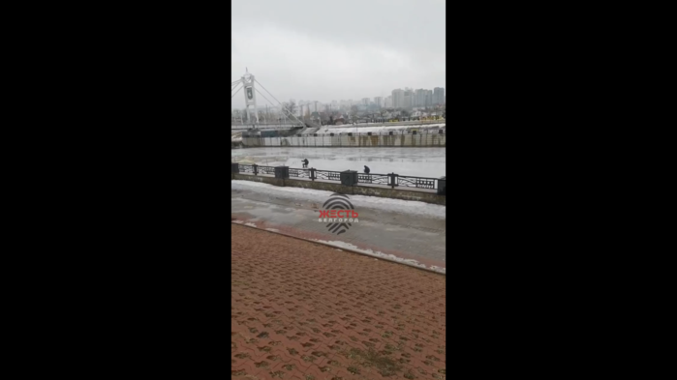

Видео:телеграм-канал «Жесть Белгород»

В мэрии в свою очередь предупреждают, что выходить на лёд сейчас опасно. В горадминистрации подготовили плакат с информацией о толщине льда на водоёмах областного центра.

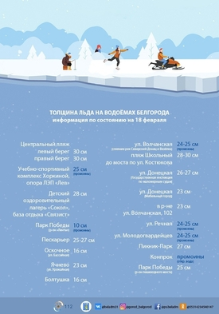

Фото:группа администрации Белгорода во «ВКонтакте»

Соблюдать осторожность просят и сотрудники регионального управления МЧС. Спасатели рекомендуют не отправляться на рыбалку в одиночку, иметь при себе средства первой необходимости на случай ЧС (спасательный жилет в том числе), не выходить на лёд пьяным и в тёмное время суток. Следует избегать участков с рыхлым бурым льдом и сильным речным течением.

Отметим, что в Белгороде, согласно прогнозу Гидрометцентра, плюсовая температура днём продержится как минимум до следующего четверга.

В 2021 году последний участок водоёма в городе для рыбаков [закрыли 18 марта](https://bel.ru/news/society/18-03-2021/belgorodskoe-vodohranilische-zakryli-dlya-rybakov). Несмотря на предупреждающие знаки, белгородцы всё же пытались выйти на лёд.

Всего, по данным регионального МЧС, белгородцы массово рыбачат [в 11 местах](https://bel.ru/news/society/13-01-2022/v-belgorodskoy-oblasti-patruliruyut-11-mest-massovoy-zimney-rybalki).

[**https://bel.ru/news/city/18-02-2022/rybaki-v-belgorode-riskuyut-zhiznyu-pri-plyusovoy-temperature**](https://bel.ru/news/city/18-02-2022/rybaki-v-belgorode-riskuyut-zhiznyu-pri-plyusovoy-temperature)

**belnovosti.ru**

# Под Белгородом водитель «КамАЗа» въехал в дорожные машины, выполнявшие работы

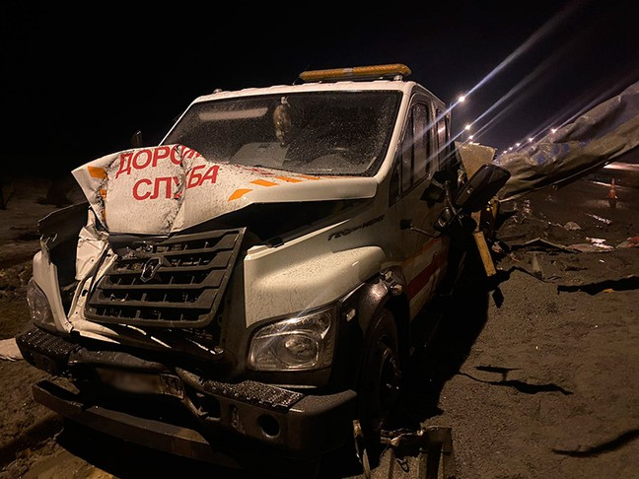

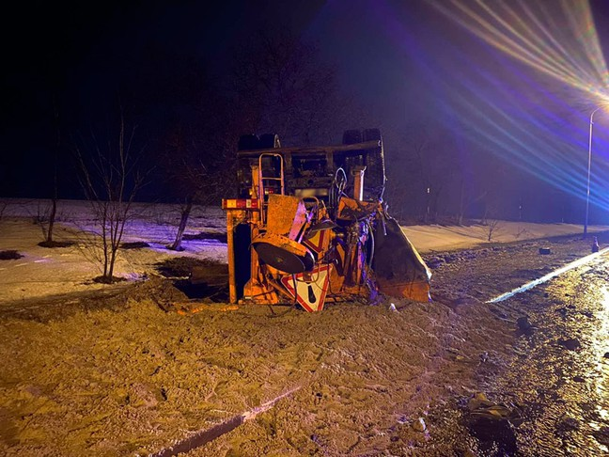

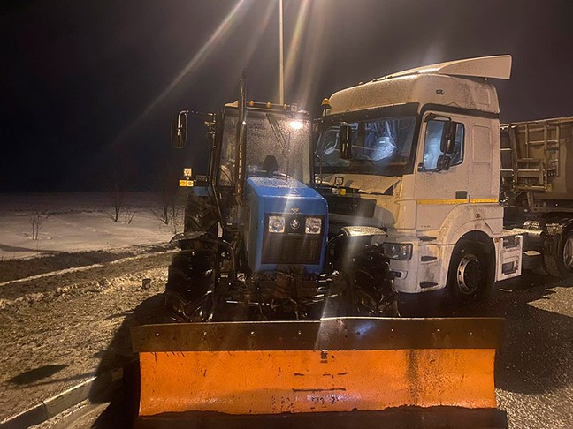

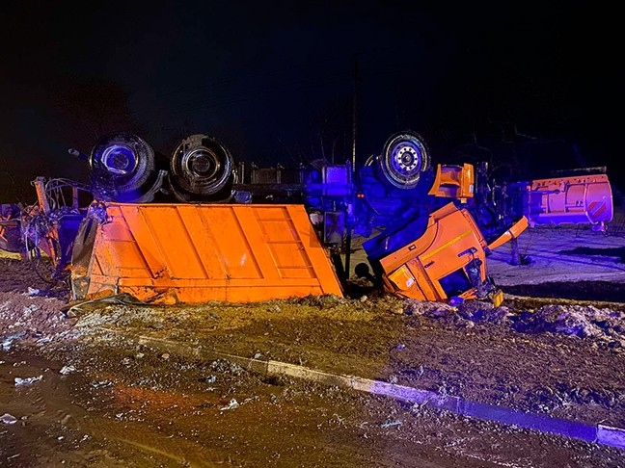

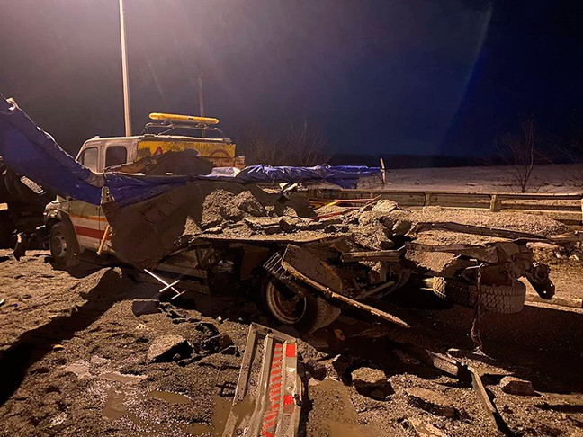

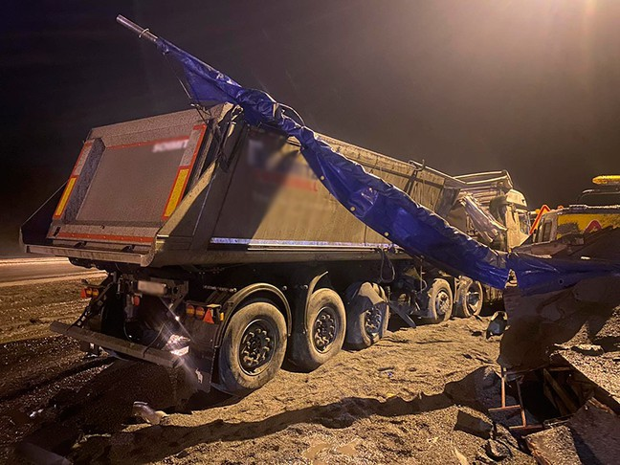

Фото: Пресс-служба УМВД России по Белгородской области

**Авария произошла поздней ночью, пострадавших в ДТП нет**

В пресс-службе регионального УМВД сообщили, что авария произошла **18 февраля** в районе тридцатого километра автодороги «Белгород – М4 «Дон» — Москва – Воронеж – Ростов-на-Дону – Краснодар – Новороссийск» в**02:00.**

**36-летний**водитель автомобиля «КамАЗ» в составе прицепа не выбрал нужную скорость и наехал на технику, выполнявшую дорожные работы на правой полосе по ходу движения.

Сначала автомобиль въехал в «КамАЗ 6520» с **37-летним**водителем , который по инерции совершил наезд на стоящий перед ним автомобиль «3010 КD» в котором находился**34-летний** водитель. Последний автомобиль совершил столкновение со стоящим перед ним трактором «Беларус» с находящимся в нём **60-летним** водителем.

В ДТП никто не пострадал. В настоящее время устанавливаются все обстоятельства и причины происшествия.

[**https://www.belnovosti.ru/novosti/109346.html**](https://www.belnovosti.ru/novosti/109346.html)

# Синоптики предупреждают белгородцев о сильном ветре в выходные

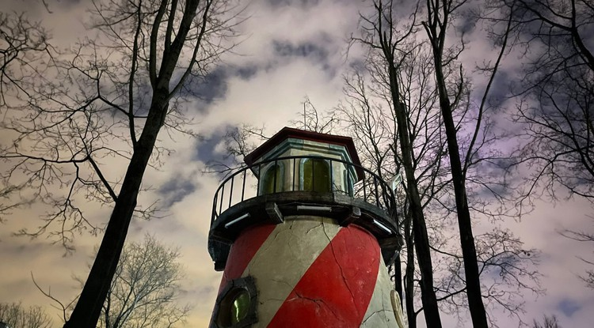Фото: Дарья Ситкова "Белновости"

**19 февраля на территории региона пройдут дождь и мокрый снег, 20 февраля осадков днём не ожидается**

По данным белгородских синоптиков, в субботу, **19 февраля** на территории региона ожидается облачная с прояснением погода. Ночью преимущественно без осадков, местами туман. Днем небольшие, местами умеренные осадки в виде дождя и мокрого снега.

Ветер юго-западный ночью **6–11 м/с**, днем**8–13 м/с**, местами порывы **15–20 м/с.** Температура воздуха ночью от **4˚**мороза до **1˚** тепла, днем**1–6˚ тепла.**

В Белгороде ночью**0–2˚** мороза, днем от **3 до 5˚**тепла.

В воскресенье,**20 февраля** будет облачно с прояснениями. Ночью небольшие осадки в виде мокрого снега и дождя.

Днем без существенных осадков. Ветер ночью юго-западный**9–14**м/с, местами порывы **15–20**м/с, днем западной четверти **8–13**м/с. Температура воздуха ночью от **2˚**мороза до**3˚**тепла, днем**1–6˚** тепла.

В Белгороде ночью **0–2˚** тепла, днем от **3 до 5˚** тепла.

[**https://www.belnovosti.ru/novosti/109354.html**](https://www.belnovosti.ru/novosti/109354.html)

**bel.kp.ru**

**19 февраля в Белгородской области ждут сильный ветер с мокрым снегом**

Местами туман

Ожидается облачная с прояснением погода.

По данным белгородских синоптиков, в субботу, 19 февраля на территории региона ожидается облачная с прояснением погода. Ночью преимущественно без осадков, местами туман. Днем небольшие, местами умеренные осадки в виде дождя и мокрого снега.

Ветер юго-западный, ночью от шести до 11-ти метров в секунду, днем - от восьми до 13-ти метров в секунду, местами порывы до 15-20-ти метров в секунду.

Температура воздуха ночью от четырех градусов мороза до одного градуса тепла, днем – от плюс одного до плюс шести градусов.

В Белгороде ночью от ноля до минус двух градусов, днем – от трех до пяти градусов тепла.

В связи с ухудшением погодных условий на территории Белгородской области — сильными порывами ветра, Главное управление МЧС России по Белгородской области призывает жителей и гостей региона соблюдать повышенные меры безопасности: - при усилении ветра следует ограничить выход из зданий; - важно взять под особый контроль детей и не оставлять их без присмотра; - если сильный ветер застал вас на улице, укройтесь в зданиях или подъездах жилых домов. Не стоит прятаться от сильного ветра около стен домов, так как с крыш и балконов возможно падение шифера и других предметов. Ни в коем случае не пытайтесь прятаться за остановками общественного транспорта, рекламными щитам, недостроенными зданиям, под деревьями; - смертельно опасно при сильном ветре стоять под ЛЭП и подходить к оборвавшимся электропроводам. Опасно при штормовом ветре оставаться в автомобиле или автобусе, поэтому следует покинуть авто и укрыться в ближайшем здании.

В случае происшествия звоните по телефону Службы спасения «112». Единый телефон доверия ГУ МЧС России по Белгородской области - 39-99-99.

[**https://www.bel.kp.ru/online/news/4635228/**](https://www.bel.kp.ru/online/news/4635228/)

**Ночью под Белгородом «КамАЗ» врезался в три дорожных машины**

Авария обошлась без пострадавших

На Бахаревом мосту в Корочанском районе ночью 18 февраля произошло ДТП с участием сразу четырех единиц транспорта.

По предварительным данным, 36-летний водитель «КамАЗа», принадлежащего одному из предприятий, врезался в стоявшую на правой по ходу движения полосе дорожную технику. Сначала грузовик въехал в другой «КамАЗ» под управление 37-летнего мужчины. Тот в свою очередь столкнулся с автомобилем «3010 КD», которым управлял 34-летний водитель, а последний - с трактором «Беларус» под управлением 60-летнего мужчины.

- В результате ДТП никто не пострадал. В настоящее время устанавливаются все обстоятельства и причины происшествия, - сообщили в пресс-службе УМВД России по Белгородской области.

[**https://www.bel.kp.ru/online/news/4634577/**](https://www.bel.kp.ru/online/news/4634577/)

**vbelgorode.com**

# ДТП в Белгородской области: большегруз врезался в дорожную технику

[ДТП](http://vbelgorode.com/dtp/)

**К счастью, никто из людей не пострадал.**

[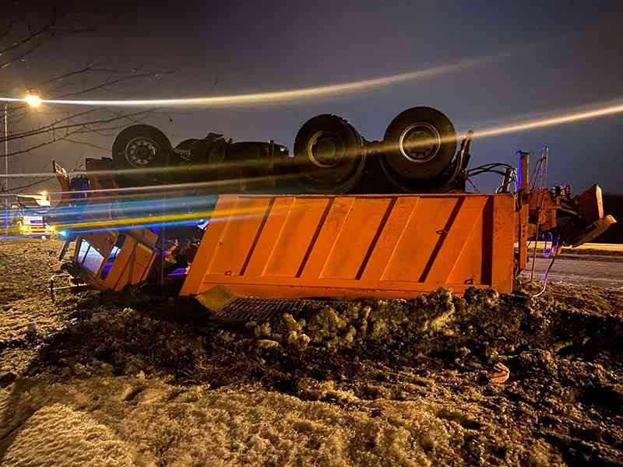](http://vbelgorode.com/media/imgs2019/N5-800x600.jpg)

Авария с участием четырех транспортных средств произошла ночью 18 февраля в Корочанском районе.

По предварительной информации, 36-летний водитель "КамАЗа" в составе прицепа не выбрал безопасную скорость и в итоге столкнулся с дорожной техникой. Так, большегруз врезался в стоящий на правой полосе "КамАЗ 6520", который по инерции врезался в стоявший перед ним автомобиль "3010 КD". Последний, в свою очередь, столкнулся с находившимся впереди трактором, сообщила пресс-служба УМВД России по Белгородской области.

В ДТП никто не пострадал. Обстоятельства и причины аварии устанавливаются.

[**http://vbelgorode.com/dtp/186508/**](http://vbelgorode.com/dtp/186508/)

**bel.aif.ru**

# Белгородец предстанет перед судом за ложное сообщение о взрыве

[](https://aif-s3.aif.ru/images/026/823/0936d337787cf23ecda429982c6ab09a.jpg)

[pixabay.com](https://pixabay.com/ru/)

Белгород , 18 февраля - АиФ Белгород.

В Губкине Белгородской области 56-летний мужчина предстанет перед судом за заведомо ложное сообщение о готовящемся взрыве, сообщает пресс-служба прокуратуры области.

По данным ведомства, 10 декабря 2021 года около двух часов ночи, пьяный белгородец позвонил в дежурную часть и сообщил о готовящихся взрывах в двух общеобразовательных учреждениях и отделе полиции.

В отношении белгородца возбудили уголовное дело по статье 207 части 1 УК РФ «Заведомо ложное сообщение о готовящемся взрыве». Теперь мужчине грозит штраф или ограничение свободы на срок до трёх лет. Материалы дела уже переданы в суд для рассмотрения по существу.

[**https://bel.aif.ru/incidents/criminal/belgorodec_predstanet_pered_sudom_za_lozhnoe_soobshchenie_o_vzryve**](https://bel.aif.ru/incidents/criminal/belgorodec_predstanet_pered_sudom_za_lozhnoe_soobshchenie_o_vzryve)

**belpressa.ru**

# В Старом Осколе телефонного террориста приговорили к году исправительных работ

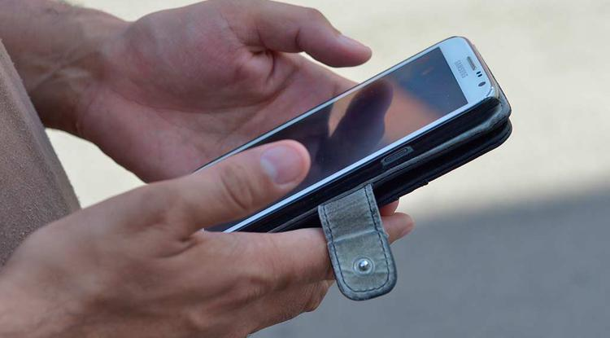Фото: pixabay.com

**Мужчина сообщил о готовящемся взрыве в торговом центре. Звонок оказался ложным.**

В пресс-службе УФСБ по Белгородской области рассказали, что после сообщения на место выехали оперативные службы, но взрывных устройств и каких‑то других угроз для посетителей ТЦ не нашли.

Звонившего нашли, им оказался житель Старого Оскола 1992 г. р. В его отношении возбудили уголовное дело по **ч. 3 ст. 207 УК РФ** «Заведомо ложное сообщение об акте терроризма». Вину старооскольца полностью доказали.

Его приговорили к исправительным работам на один год. Приговор вступил в силу.

[**https://www.belpressa.ru/41818.html**](https://www.belpressa.ru/41818.html)

# В Корочанском районе КамАЗ с полуприцепом протаранил колонну дорожной техники

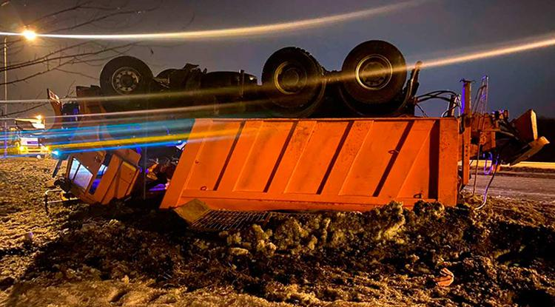Фото: пресс-служба УМВД по Белгородской области

**В результате аварии никто не пострадал.**

По предварительным данным, сегодня, 18 февраля, около двух часов ночи по трассе Белгород – Старый Оскол 36-летний мужчина ехал за рулём КамАЗа с полуприцепом. В районе 30-го км на полосе стояла техника, выполняющая дорожные работы, и водитель большегруза на скорости въехал в КамАЗ-6520, в котором находился 37-летний мужчина.

Последнее авто по инерции наехало на стоящий перед ним грузовик 3010 КD с 34-летним водителем за рулём. А тот столкнулся со стоящим перед ним трактором «Беларус» под управлением 60-летнего мужчины.

Как сообщили в пресс-службе УМВД по Белгородской области, в аварии никто не пострадал.

[**https://www.belpressa.ru/accidents/41809.html**](https://www.belpressa.ru/accidents/41809.html)

**belgorodtv.ru**

# В Белгороде продолжаются рейды по соблюдению масочного режима

[18.02.2022](http://belgorodtv.ru/?m=202202)

В нашем регионе ведется усиленный контроль за соблюдением масочного режима. Регулярно проводятся профилактические рейды, которые показывают, что не все белгородцы осознают всю опасность ковида.

Риск заразиться коронавирусом в общественном транспорте очень высок. Средства защиты необходимо носить там, где трудно соблюдать социальную дистанцию. Наличие маски, как у пассажиров, так и у водителей — обязательно. За нарушение масочного режима штраф — от тысячи рублей. Санкции для перевозчиков — внушительнее.

За соблюдением масочного режима в Белгородской области следят правоохранительные органы. Профилактические рейды проводят ежедневно.

[**http://belgorodtv.ru/?p=231113**](http://belgorodtv.ru/?p=231113)

# На выходных в Белгородской области ветер усилится до 15–20 метров в секунду

[18.02.2022](http://belgorodtv.ru/?m=202202)

На выходных белгородцев ждет облачная с прояснением погода, сильный ветер, местами пройдет мокрый снег и дождь.

Синоптики прогнозируют юго-западный ветер. Ночью 6–14 м/с. Днем 8–13 м/с. Местами порывы 15–20 м/с. Температура воздуха ночью – -4 ˚С…+1 ˚С, днем от +1 ˚С… +6 ˚С. В Белгороде ночью от 0 ˚С… до -2 ˚С, днем от +3 ˚С… – +5 ˚С.

Научный руководитель Гидрометцентра России Роман Вильфанд сообщил [**РИА «Новостям»**](https://ria.ru/), что в Центральной России температура воздуха по-прежнему выше климатической нормы, но из-за сильного ветра будет казаться, что на улице холоднее.

Роман Вильфанд также пообещал жителям Центральной России на следующей неделе весеннюю температуру.

«В конце этой недели температура в центре Европейской России будет соответствовать апрельским значениям, аномалия будет составлять 10-11 градусов. В среду похолодает до мартовских значений, аномалия будет составлять около пять градусов», — сказал ученый.

Спасатели призывают белгородцев соблюдать меры безопасности при сильном ветре: не прятаться около стен домов, за остановками общественного транспорта, рекламными щитам, под деревьями, а также не стоять под ЛЭП и подходить к оборвавшимся электропроводам. Не стоит оставаться в автомобиле или автобусе, лучше укрыться в ближайшем здании.

[**http://belgorodtv.ru/?p=231095**](http://belgorodtv.ru/?p=231095)

**belgorod.bezformata.com**

# Соблюдая правила пожарной безопасности, вы сбережёте своё имущество

[[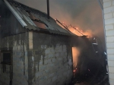](https://31.mchs.gov.ru/uploads/resize_cache/news/2022-02-18/soblyudaya-pravila-pozharnoy-bezopasnosti-vy-sberezhete-svoe-imushchestvo_1645168812851781423__2000x2000.jpg)](https://31.mchs.gov.ru/uploads/resize_cache/news/2022-02-18/soblyudaya-pravila-pozharnoy-bezopasnosti-vy-sberezhete-svoe-imushchestvo_1645168812851781423__2000x2000.jpg)

[[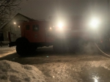](https://31.mchs.gov.ru/uploads/resize_cache/news/2022-02-18/soblyudaya-pravila-pozharnoy-bezopasnosti-vy-sberezhete-svoe-imushchestvo_1645168812173166725__2000x2000.jpg)](https://31.mchs.gov.ru/uploads/resize_cache/news/2022-02-18/soblyudaya-pravila-pozharnoy-bezopasnosti-vy-sberezhete-svoe-imushchestvo_1645168812173166725__2000x2000.jpg)

[[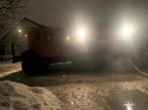](https://31.mchs.gov.ru/uploads/news/2022-02-18/soblyudaya-pravila-pozharnoy-bezopasnosti-vy-sberezhete-svoe-imushchestvo_1645168812173166725.jpg)](https://31.mchs.gov.ru/uploads/news/2022-02-18/soblyudaya-pravila-pozharnoy-bezopasnosti-vy-sberezhete-svoe-imushchestvo_1645168812173166725.jpg)

Фото: [31.mchs.gov.ru](https://31.mchs.gov.ru/)

[Скачать оригинал](https://31.mchs.gov.ru/uploads/resize_cache/news/2022-02-18/soblyudaya-pravila-pozharnoy-bezopasnosti-vy-sberezhete-svoe-imushchestvo_1645168812851781423__2000x2000.jpg)

Сотрудники МЧС в ежедневном режиме проводят профилактическую работу с населением по вопросам соблюдения правил пожарной безопасности в зимний пожароопасный период. Тем не менее, каждый день огнеборцы выезжают на ликвидацию [пожаров](https://belgorod.bezformata.com/word/pozhara/2458/) в жилых домах и хозяйственных постройках. Из оперативной сводки следует, что за минувшие сутки в регионе произошло три пожара, горел дачный домик, [сарай](https://belgorod.bezformata.com/word/sarae/9904/) и баня.

  Первый пожар произошёл 17 февраля в 11 часов 21 минуту в селе Готовье Старооскольского городского округа, здесь сгорел сарай. Предполагаемая причина пожара - поджог. Пожар ликвидирован в 11 часов 42 минуты дежурным караулом пожарно-спасательной части № 10 и добровольной пожарной дружиной села Готовье.

  Второй случай произошёл 18 февраля в садовом некоммерческом товариществе «[Колос](https://belgorod.bezformata.com/word/kolos/18258/)» Старооскольского городского округа. Около пяти часов утра загорелся дачный домик, огонь повредил его на площади 56 квадратных метров. Предполагаемая причина пожара - нарушение правил монтажа электрооборудования. Пожар ликвидирован в 05 часов 48 минут. Для ликвидации пожара привлекались дежурные караулы пожарно-спасательных частей № 48, № 6 и муниципальной пожарно-спасательной части № 60.

  Около четырёх часов утра, в среду, огнеборцы пожарно-спасательной части №30 выехали по тревожному звонку в посёлок Прохоровка. По прибытии на место происшествия пожарного подразделения выяснилось, что горит баня, языки пламени вырываются из окон, горит кровля. В течении 30 минут огнеборцы боролись с огнём и ликвидировали пожар. В результате строение уничтожено огнем на площади 24 квадратных метров. Предполагаемая причина пожара - нарушение требований пожарной безопасности при эксплуатации электрооборудования.

  В информации за минувшие сутки указаны предполагаемые причины пожаров. В соответствии со ст.144 «[Порядок рассмотрения сообщения о преступлении](https://belgorod.bezformata.com/word/poryadok-rassmotreniya-soobsheniya-o-prestuplenii/340450/)» Уголовно-процессуального кодекса РФ от 18.12.2001г. органы дознания вправе продлить рассмотрение причин пожара до 10 суток.

При обнаружении возгорания незамедлительно сообщайте об этом в «[Службу спасения](https://belgorod.bezformata.com/word/sluzhba-spaseniya/49035/)» по телефону «[112](https://belgorod.bezformata.com/word/112/104016/)» или «[101](https://belgorod.bezformata.com/word/101/856245/)».

[**https://belgorod.bezformata.com/listnews/pravila-pozharnoy-bezopasnosti/102649601/**](https://belgorod.bezformata.com/listnews/pravila-pozharnoy-bezopasnosti/102649601/)

# В целях недопущения заболевания личного состава в подразделениях Главного управления МЧС России по Белгородской области проводится дезинфекция

[[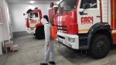](https://31.mchs.gov.ru/uploads/resize_cache/news/2022-02-18/v-celyah-nedopushcheniya-zabolevaniya-lichnogo-sostava-v-podrazdeleniyah-glavnogo-upravleniya-provoditsya-po-dezinfekcii_1645168289534640110__2000x2000.jpg)](https://31.mchs.gov.ru/uploads/resize_cache/news/2022-02-18/v-celyah-nedopushcheniya-zabolevaniya-lichnogo-sostava-v-podrazdeleniyah-glavnogo-upravleniya-provoditsya-po-dezinfekcii_1645168289534640110__2000x2000.jpg)

Фото: [31.mchs.gov.ru](https://31.mchs.gov.ru/)

[Скачать оригинал](https://31.mchs.gov.ru/uploads/resize_cache/news/2022-02-18/v-celyah-nedopushcheniya-zabolevaniya-lichnogo-sostava-v-podrazdeleniyah-glavnogo-upravleniya-provoditsya-po-dezinfekcii_1645168289534640110__2000x2000.jpg)

В [подразделениях](https://belgorod.bezformata.com/word/podrazdeleniem/964/) Главного управления МЧС России по Белгородской области проводится комплекс профилактических мер, для обеспечения бесперебойной работы подразделений и недопущения распространения вирусных инфекций.

Реагирующие подразделения МЧС России продолжают работать в круглосуточном режиме вне зависимости от эпидемиологической обстановки, и, в случае необходимости, готовы оперативно прийти на помощь жителям региона.

Чтобы не допустить распространения вирусных инфекций в подразделениях, пожарные-спасатели регулярно проводят влажную уборку с дезинфицирующими средствами в местах постоянной дислокации. Особое внимание уделено обработке спецтехники, осуществляющей боевой выезд на пожары и происшествия.

Кроме того, сотрудники соблюдают все рекомендации Министерства здравоохранения: [заступая](https://belgorod.bezformata.com/word/zastupayas/8212/) на службу, у каждого сотрудника производится измерение температуры и контроль состояния здоровья.

Данные меры, прежде всего, направлены на обеспечение общественной безопасности и защиту людей.

[**https://belgorod.bezformata.com/listnews/podrazdeleniyah-glavnogo-upravleniya-mchs/102649645/**](https://belgorod.bezformata.com/listnews/podrazdeleniyah-glavnogo-upravleniya-mchs/102649645/)

# Планируя отдых на отдаленных водоемах, будьте предельно осторожны

[[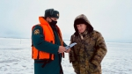](https://31.mchs.gov.ru/uploads/resize_cache/news/2022-02-18/planiruya-otdyh-na-otdalennyh-vodoemah-budte-predelno-ostorozhny_1645170956786288065__2000x2000.jpg)](https://31.mchs.gov.ru/uploads/resize_cache/news/2022-02-18/planiruya-otdyh-na-otdalennyh-vodoemah-budte-predelno-ostorozhny_1645170956786288065__2000x2000.jpg)

Фото: [31.mchs.gov.ru](https://31.mchs.gov.ru/)

[Скачать оригинал](https://31.mchs.gov.ru/uploads/resize_cache/news/2022-02-18/planiruya-otdyh-na-otdalennyh-vodoemah-budte-predelno-ostorozhny_1645170956786288065__2000x2000.jpg)

Наиболее популярные места для занятия зимними видами [отдыха](https://belgorod.bezformata.com/word/otdiha/162/) ежедневно [патрулируются](https://belgorod.bezformata.com/word/patruliruyushie/51826/) сотрудниками водного надзора, чтобы не допустить возникновения возможных происшествий и провала под лед с последующими последствиями для жизни и здоровья местных жителей. Однако территория нашего региона богата множеством рек и прудов, которым уделяется меньшее внимание из-за ограниченного количества специалистов, которые не в состоянии контролировать каждый водоем. Тем не менее, такие места, так или иначе, используются гражданами для собственных нужд, зачастую с нарушениями требований безопасности.

Сотрудники государственной инспекции по маломерным судам Главного управления МЧС России по Белгородской области спешат напомнить любителями активного отдыха о важности соблюдения мер предосторожности во время выхода на лед. В ходе профилактического рейда инспекторы подчеркнули важность подготовки необходимого снаряжения, обратили внимание на изменения климатических условий, а так же рекомендовали изучить место потенциального отдыха на наличие трещин и сколов.

Избегайте участков с рыхлым бурым льдом и сильным речным течением, обязательно измеряйте его толщину. Особенно это касается небольших, малопосещаемых водоемов. В этом случае планируя свой досуг необходимо оповестить родных и близких о своем местоположении, постоянно поддерживать с ними связь и держаться как можно ближе к берегу.

Для закрепления полученной информации сотрудники МЧС раздали участникам мероприятия специальные буклеты, которые можно повторно изучать в любое время и брать с собой на предстоящий отдых:

- соблюдайте правила безопасности и поведения на водных объектах, планируя свой отдых на отдаленных водоемах, будьте предельно осторожны;

- не проводите время на замерзших водоемах в одиночку, оповестите своих родных и близких о месте своего отдыха, поддерживайте с ними связь;

- внимательно следите за изменениями климатической обстановки, планируя отдых, учитывайте влияние потепления на замерзшие водоемы;

- имейте при себе средства первой необходимости на случай чрезвычайной ситуации (канат Александрова, спасательный жилет, аптечка первой помощи, фонарик, средства оповещения о своем местоположении);

- не находитесь на льду в темное время суток, не употребляйте алкогольные напитки.

Если вы провалились под лед

- не паникуйте, широко раскиньте руки по кромкам, чтобы не погрузиться с головой, в случае сильного течения переберитесь к тому краю, где вы встретите наименьшее сопротивление;

- без резких движений выбирайтесь на лед, заползая грудью и поочередно вытаскивая на поверхность ноги широко их расставив;

- выбравшись из полыньи, лежа на спине, откатывайтесь из опасного места, постарайтесь позвать на помощь.

**В случае возникновения происшествия на воде, срочно сообщайте об этом по номеру телефона «**[**112**](https://belgorod.bezformata.com/word/112/104016/)**» или «**[**101**](https://belgorod.bezformata.com/word/101/856245/)**». Единый «телефон доверия» Главного управления МЧС России по Белгородской области – 39-99-99.**

[**https://belgorod.bezformata.com/listnews/planiruya-otdih-na-otdalennih-vodoemah/102654417/**](https://belgorod.bezformata.com/listnews/planiruya-otdih-na-otdalennih-vodoemah/102654417/)

# Интервью сотрудника ГУ МЧС России по Белгородской области Сергея Горохова в эфире "Радио России-Белгород"

[[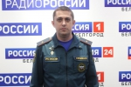](https://31.mchs.gov.ru/uploads/resize_cache/news/2022-02-18/eef9dc50831e160cf8e3503209ccd19d__2000x2000.jpg)](https://31.mchs.gov.ru/uploads/resize_cache/news/2022-02-18/eef9dc50831e160cf8e3503209ccd19d__2000x2000.jpg)

Фото: [31.mchs.gov.ru](https://31.mchs.gov.ru/)

[Скачать оригинал](https://31.mchs.gov.ru/uploads/resize_cache/news/2022-02-18/eef9dc50831e160cf8e3503209ccd19d__2000x2000.jpg)

На радио России-Белгород состоялся очередной эфир программы «[Частный вопрос](https://belgorod.bezformata.com/word/chastnij-vopros/2366204/)».

В программе приняли участие: ведущая – Оксана Быкова и заместитель начальника отдела организации надзорных и профилактических мероприятий управления надзорной деятельности и профилактической работы Главного управления МЧС России по Белгородской области майор внутренней службы Сергей Горохов.

Во время программы Сергей Горохов подробно ответил на вопросы, поступившие от белгородцев: «**Что такое автономный пожарный извещатель (АДПИ)?**», «**Где его можно приобрести?**», «**Как правильно установить АДПИ в квартире?**», «**Насколько автономный пожарный извещатель себя оправдывает?**».

[**https://belgorod.bezformata.com/listnews/efire-radio-rossii-belgorod/102654429/**](https://belgorod.bezformata.com/listnews/efire-radio-rossii-belgorod/102654429/)

# Соблюдайте правила эксплуатации при использовании отопительного оборудования

[[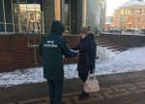](https://31.mchs.gov.ru/uploads/resize_cache/news/2022-02-18/soblyudayte-pravila-ekspluatacii-pri-ispolzovanii-otopitelnogo-oborudovaniya_16451719351442343191__2000x2000.jpg)](https://31.mchs.gov.ru/uploads/resize_cache/news/2022-02-18/soblyudayte-pravila-ekspluatacii-pri-ispolzovanii-otopitelnogo-oborudovaniya_16451719351442343191__2000x2000.jpg)

Фото: [31.mchs.gov.ru](https://31.mchs.gov.ru/)

[Скачать оригинал](https://31.mchs.gov.ru/uploads/resize_cache/news/2022-02-18/soblyudayte-pravila-ekspluatacii-pri-ispolzovanii-otopitelnogo-oborudovaniya_16451719351442343191__2000x2000.jpg)

Совсем скоро зима уступит свое место первой весенней оттепели, которая положит начало смене времени года. Несмотря на общее потепление, ночью все еще держится минусовая температура, поэтому жители региона еще долго будут использовать отопительные приборы, чтобы обеспечить тепло и комфорт во время сна и отдыха. Именно вечернее и ночное время представляет наибольшую угрозу для людей, которые оставляют включенными [обогреватели](https://belgorod.bezformata.com/word/obogrevatel/33435/) и другое отопительное оборудование.

Сотрудники отдела надзорной деятельности и профилактической работы города Белгорода в ходе очередного профилактического рейда, рекомендовали жителям областного центра внимательно относиться к вопросам эксплуатации домашних и автономных отопительных приборов. Оставляя на ночь включенными обогреватели и газовые котлы, убедитесь в их работоспособности и проверьте провода на наличие надломов и оголенных контактов. Своевременно осуществляйте профессиональное техническое обслуживание личного имущества, чтобы избежать возникновения потенциального возгорания и связанных с ним последствий.

Владельцам печного отопления важно регулярно осматривать основание печи, чтобы своевременно устранить возможные сколы и трещины. Очищать вытяжку и дымоход от различного мусора и посторонних предметов, чтобы не допустить возможности проникновения дыма в жилые помещения. Пространство вокруг следует оборудовать специальным огнеупорным листом, для предотвращения попадания на ковер или деревянный пол тлеющих углей и золы. Так же нужно помнить, что для розжига дров запрещено использовать взрывоопасные или токсичные жидкости, такие как бензин или керосин.

Соблюдение правил пожарной безопасности и эксплуатации отопительных приборов поможет сохранить здоровье членов вашей семьи и уберечь ваше жилище, имущество от возможной чрезвычайной ситуации:

- соблюдайте правила пожарной безопасности и обращения с огнем, будьте внимательны при эксплуатации отопительной техники;

- своевременно осуществляйте профессиональное техническое обслуживание своего имущества, проверяйте обогреватели и котлы на наличие внешних повреждений, оголенных проводов и горелого запаха;

- не перегружайте общедомовую сеть, выключайте бытовое и электрическое оборудование перед выходом из дома;

- не используйте бензин и керосин для розжига печей, храните взрывоопасные и токсичные вещества как можно дальше от открытого огня и детских рук;

- перед растопкой проверяйте печь на наличие трещин и сколов, очистите вытяжку и дымоход от мусора и посторонних предметов, оборудуйте пол вокруг огнеупорным листом, чтобы избежать попадания пепла и углей на деревянный пол или ковер.

**Если вы стали свидетелем возникновения пожара, срочно сообщайте о происшествии по номеру телефона «**[**112**](https://belgorod.bezformata.com/word/112/104016/)**» или «**[**101**](https://belgorod.bezformata.com/word/101/856245/)**». Единый «телефон доверия» Главного управления МЧС России по Белгородской области – 39-99-99.**

[**https://belgorod.bezformata.com/listnews/pri-ispolzovanii-otopitelnogo/102654447/**](https://belgorod.bezformata.com/listnews/pri-ispolzovanii-otopitelnogo/102654447/)

# Внимание! Будьте осторожны – синоптики на выходных прогнозируют сильный ветер

[[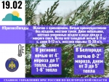](https://31.mchs.gov.ru/uploads/resize_cache/news/2022-02-18/vnimanie-budte-ostorozhny-sinoptiki-na-vyhodnyh-prognoziruyut-silnyy-veter_16451839251408779879__2000x2000.jpg)](https://31.mchs.gov.ru/uploads/resize_cache/news/2022-02-18/vnimanie-budte-ostorozhny-sinoptiki-na-vyhodnyh-prognoziruyut-silnyy-veter_16451839251408779879__2000x2000.jpg)

Фото: [31.mchs.gov.ru](https://31.mchs.gov.ru/)

[Скачать оригинал](https://31.mchs.gov.ru/uploads/resize_cache/news/2022-02-18/vnimanie-budte-ostorozhny-sinoptiki-na-vyhodnyh-prognoziruyut-silnyy-veter_16451839251408779879__2000x2000.jpg)

По данным белгородских синоптиков, в субботу, 19 февраля на территории региона ожидается облачная с прояснением погода. Ночью преимущественно без осадков, местами туман. [Днем](https://belgorod.bezformata.com/word/dnem/2318/) небольшие, местами умеренные осадки в виде дождя и мокрого снега. Ветер юго-западный ночью 6-11 м/с, днем 8-13 м/с, местами порывы 15-20 м/с. Температура воздуха ночью от 4˚ мороза до 1˚ тепла, днем 1-6˚ тепла.

В Белгороде ночью 0-2˚ мороза, днем от 3 до 5˚ тепла.

В воскресенье, 20 февраля будет облачно с прояснениями. Ночью небольшие осадки в виде мокрого снега и дождя. Днем без существенных осадков. Ветер ночью юго-западный 9-14 м/с, местами порывы 15-20 м/с, днем западной четверти 8-13 м/с. Температура воздуха ночью от 2˚ мороза до 3˚ тепла, днем 1-6˚ тепла.

В Белгороде ночью 0-2˚ тепла, днем от 3 до 5˚ тепла.

В связи с ухудшением погодных условий на территории Белгородской области — сильными порывами ветра, Главное управление МЧС России по Белгородской области призывает жителей и гостей региона соблюдать повышенные меры безопасности:

- при усилении ветра следует ограничить выход из зданий;

- важно взять под особый контроль детей и не оставлять их без присмотра;

- если сильный ветер застал вас на улице, укройтесь в зданиях или подъездах жилых домов. Не стоит [прятаться](https://belgorod.bezformata.com/word/pryatalsya/4592/) от сильного ветра около стен домов, так как с крыш и балконов возможно падение шифера и других предметов. Ни в коем случае не пытайтесь прятаться за остановками общественного транспорта, рекламными щитам, недостроенными зданиям, под деревьями;

- смертельно опасно при сильном ветре стоять под ЛЭП и подходить к оборвавшимся электропроводам. Опасно при штормовом ветре оставаться в автомобиле или автобусе, поэтому следует покинуть авто и укрыться в ближайшем здании.

Одеваясь на улицу, учитывайте температурный режим. Свой маршрут спасатели советуют по возможности проложить подальше от проезжей части. В местах массового скопления людей не забывайте надевать защитную маску и перчатки.

Водителям рекомендуют снизить скорость движения, быть предельно осторожными и внимательными, строго соблюдать правила дорожного движения. Управляя автомобилем, не развивайте скорость большую, чем позволяют погодные и дорожные условия. В связи с прогнозируемыми осадками и туманом, перед выездом проверяйте состояние стеклоочистителей и световых приборов. Проявляйте особую осторожность на перекрестках и пешеходных переходах, соблюдайте дистанцию. Берегите от падения слабозакрепленных конструкций и аварийных деревьев свои автомобили, паркуя их в безопасных местах.

**В случае происшествия звоните по телефону Службы спасения «**[**112**](https://belgorod.bezformata.com/word/112/104016/)**», единый телефон доверия ГУ МЧС России по Белгородской области - 39-99-99.**

[**https://belgorod.bezformata.com/listnews/ostorozhni-sinoptiki-na-vihodnih/102668124/**](https://belgorod.bezformata.com/listnews/ostorozhni-sinoptiki-na-vihodnih/102668124/)

**mchsrf.ru**

Соблюдайте правила эксплуатации при использовании отопительного оборудования

Совсем скоро зима уступит свое место первой весенней оттепели, которая положит начало смене времени года. Несмотря на общее потепление, ночью все еще держится минусовая температура, поэтому жители региона еще долго будут использовать отопительные приборы, чтобы обеспечить тепло и комфорт во время сна и отдыха. Именно вечернее и ночное время представляет наибольшую угрозу для людей, которые оставляют включенными обогреватели и другое отопительное оборудование.

Сотрудники отдела надзорной деятельности и профилактической работы города Белгорода в ходе очередного профилактического рейда, рекомендовали жителям областного центра внимательно относиться к вопросам эксплуатации домашних и автономных отопительных приборов. Оставляя на ночь включенными обогреватели и газовые котлы, убедитесь в их работоспособности и проверьте провода на наличие надломов и оголенных контактов. Своевременно осуществляйте профессиональное техническое обслуживание личного имущества, чтобы избежать возникновения потенциального возгорания и связанных с ним последствий.

Владельцам печного отопления важно регулярно осматривать основание печи, чтобы своевременно устранить возможные сколы и трещины. Очищать вытяжку и дымоход от различного мусора и посторонних предметов, чтобы не допустить возможности проникновения дыма в жилые помещения. Пространство вокруг следует оборудовать специальным огнеупорным листом, для предотвращения попадания на ковер или деревянный пол тлеющих углей и золы. Так же нужно помнить, что для розжига дров запрещено использовать взрывоопасные или токсичные жидкости, такие как бензин или керосин.

Соблюдение правил пожарной безопасности и эксплуатации отопительных приборов поможет сохранить здоровье членов вашей семьи и уберечь ваше жилище, имущество от возможной чрезвычайной ситуации:

- соблюдайте правила пожарной безопасности и обращения с огнем, будьте внимательны при эксплуатации отопительной техники;

- своевременно осуществляйте профессиональное техническое обслуживание своего имущества, проверяйте обогреватели и котлы на наличие внешних повреждений, оголенных проводов и горелого запаха;

- не перегружайте общедомовую сеть, выключайте бытовое и электрическое оборудование перед выходом из дома;

- не используйте бензин и керосин для розжига печей, храните взрывоопасные и токсичные вещества как можно дальше от открытого огня и детских рук;

- перед растопкой проверяйте печь на наличие трещин и сколов, очистите вытяжку и дымоход от мусора и посторонних предметов, оборудуйте пол вокруг огнеупорным листом, чтобы избежать попадания пепла и углей на деревянный пол или ковер.

Если вы стали свидетелем возникновения пожара, срочно сообщайте о происшествии по номеру телефона «112» или «101». Единый «телефон доверия» Главного управления [МЧС России по Белгородской области](http://mchsrf.ru/region/16.html) – 39-99-99.

[**https://mchsrf.ru/news/768513-soblyudayte-pravila-ekspluatatsii-pri-ispolzovanii-otopitelnogo-oborudovaniya.html**](https://mchsrf.ru/news/768513-soblyudayte-pravila-ekspluatatsii-pri-ispolzovanii-otopitelnogo-oborudovaniya.html)

В целях недопущения заболевания личного состава в подразделениях Главного управления МЧС России по Белгородской области проводится дезинфекция

В подразделениях Главного управления [МЧС России по Белгородской области](http://mchsrf.ru/region/16.html) проводится комплекс профилактических мер, для обеспечения бесперебойной работы подразделений и недопущения распространения вирусных инфекций.

Реагирующие подразделения [МЧС России](http://mchsrf.ru/) продолжают работать в круглосуточном режиме вне зависимости от эпидемиологической обстановки, и, в случае необходимости, готовы оперативно прийти на помощь жителям региона.

Чтобы не допустить распространения вирусных инфекций в подразделениях, пожарные-спасатели регулярно проводят влажную уборку с дезинфицирующими средствами в местах постоянной дислокации. Особое внимание уделено обработке спецтехники, осуществляющей боевой выезд на пожары и происшествия.

Кроме того, сотрудники соблюдают все рекомендации Министерства здравоохранения: заступая на службу, у каждого сотрудника производится измерение температуры и контроль состояния здоровья.

Данные меры, прежде всего, направлены на обеспечение общественной безопасности и защиту людей.

[**https://mchsrf.ru/news/768487-v-tselyah-nedopuscheniya-zabolevaniya-lichnogo-sostava-v-podrazdeleniyah-glavnogo-upravleniya.html**](https://mchsrf.ru/news/768487-v-tselyah-nedopuscheniya-zabolevaniya-lichnogo-sostava-v-podrazdeleniyah-glavnogo-upravleniya.html)

Соблюдая правила пожарной безопасности, вы сбережёте своё имущество

Сотрудники [МЧС](http://mchsrf.ru/) в ежедневном режиме проводят профилактическую работу с населением по вопросам соблюдения правил пожарной безопасности в зимний пожароопасный период. Тем не менее, каждый день огнеборцы выезжают на ликвидацию пожаров в жилых домах и хозяйственных постройках. Из оперативной сводки следует, что за минувшие сутки в регионе произошло три пожара, горел дачный домик, сарай и баня.

Первый пожар произошёл 17 февраля в 11 часов 21 минуту в селе Готовье Старооскольского городского округа, здесь сгорел сарай. Предполагаемая причина пожара - поджог. Пожар ликвидирован в 11 часов 42 минуты дежурным караулом пожарно-спасательной части № 10 и добровольной пожарной дружиной села Готовье.

Второй случай произошёл 18 февраля в садовом некоммерческом товариществе «Колос» Старооскольского городского округа. Около пяти часов утра загорелся дачный домик, огонь повредил его на площади 56 квадратных метров. Предполагаемая причина пожара - нарушение правил монтажа электрооборудования. Пожар ликвидирован в 05 часов 48 минут. Для ликвидации пожара привлекались дежурные караулы пожарно-спасательных частей № 48, № 6 и муниципальной пожарно-спасательной части № 60.

Около четырёх часов утра, в среду, огнеборцы пожарно-спасательной части №30 выехали по тревожному звонку в посёлок Прохоровка. По прибытии на место происшествия пожарного подразделения выяснилось, что горит баня, языки пламени вырываются из окон, горит кровля. В течении 30 минут огнеборцы боролись с огнём и ликвидировали пожар. В результате строение уничтожено огнем на площади 24 квадратных метров. Предполагаемая причина пожара - нарушение требований пожарной безопасности при эксплуатации электрооборудования.

В информации за минувшие сутки указаны предполагаемые причины пожаров. В соответствии со [ст. 144](http://zakonbase.ru/upk/statja-144) «Порядок рассмотрения сообщения о преступлении» [Уголовно-процессуального кодекса РФ](http://zakonbase.ru/content/base/277891/) от 18.12.2001г. органы дознания вправе продлить рассмотрение причин пожара до 10 суток.

При обнаружении возгорания незамедлительно сообщайте об этом в «Службу спасения» по телефону «112» или «101».

[**https://mchsrf.ru/news/768488-soblyudaya-pravila-pojarnoy-bezopasnosti-vyi-sberejte-svo-imuschestvo.html**](https://mchsrf.ru/news/768488-soblyudaya-pravila-pojarnoy-bezopasnosti-vyi-sberejte-svo-imuschestvo.html)

Интервью заместителя начальника отдела организации надзорных и профилактических мероприятий управления надзорной деятельности и профилактической работы ГУ МЧС России по Белгородской области Сергея Горохова в эфире "Радио России-Белгород"

На радио России-Белгород состоялся очередной эфир программы «Частный вопрос».

В программе приняли участие: ведущая – Оксана Быкова и заместитель начальника отдела организации надзорных и профилактических мероприятий управления надзорной деятельности и профилактической работы Главного управления [МЧС России по Белгородской области](http://mchsrf.ru/region/16.html) майор внутренней службы Сергей Горохов.

Во время программы Сергей Горохов подробно ответил на вопросы, поступившие от белгородцев: «Что такое автономный пожарный извещатель (АДПИ)?», «Где его можно приобрести?», «Как правильно установить АДПИ в квартире?», «Насколько автономный пожарный извещатель себя оправдывает?».

[**https://mchsrf.ru/news/768514-intervyu-zamestitelya-nachalnika-otdela-organizatsii-nadzornyih-i-profilakticheskih-meropriyatiy-upravleniya.html**](https://mchsrf.ru/news/768514-intervyu-zamestitelya-nachalnika-otdela-organizatsii-nadzornyih-i-profilakticheskih-meropriyatiy-upravleniya.html)

Планируя отдых на отдаленных водоемах, будьте предельно осторожны

Наиболее популярные места для занятия зимними видами отдыха ежедневно патрулируются сотрудниками водного надзора, чтобы не допустить возникновения возможных происшествий и провала под лед с последующими последствиями для жизни и здоровья местных жителей. Однако территория нашего региона богата множеством рек и прудов, которым уделяется меньшее внимание из-за ограниченного количества специалистов, которые не в состоянии контролировать каждый водоем. Тем не менее, такие места, так или иначе, используются гражданами для собственных нужд, зачастую с нарушениями требований безопасности. Сотрудники государственной инспекции по маломерным судам Главного управления [МЧС России по Белгородской области](http://mchsrf.ru/region/16.html) спешат напомнить любителями активного отдыха о важности соблюдения мер предосторожности во время выхода на лед. В ходе профилактического рейда инспекторы подчеркнули важность подготовки необходимого снаряжения, обратили внимание на изменения климатических условий, а так же рекомендовали изучить место потенциального отдыха на наличие трещин и сколов.

Избегайте участков с рыхлым бурым льдом и сильным речным течением, обязательно измеряйте его толщину. Особенно это касается небольших, малопосещаемых водоемов. В этом случае планируя свой досуг необходимо оповестить родных и близких о своем местоположении, постоянно поддерживать с ними связь и держаться как можно ближе к берегу.

Для закрепления полученной информации сотрудники [МЧС](http://mchsrf.ru/) раздали участникам мероприятия специальные буклеты, которые можно повторно изучать в любое время и брать с собой на предстоящий отдых:

- соблюдайте правила безопасности и поведения на водных объектах, планируя свой отдых на отдаленных водоемах, будьте предельно осторожны;

- не проводите время на замерзших водоемах в одиночку, оповестите своих родных и близких о месте своего отдыха, поддерживайте с ними связь;

- внимательно следите за изменениями климатической обстановки, планируя отдых, учитывайте влияние потепления на замерзшие водоемы;

- имейте при себе средства первой необходимости на случай чрезвычайной ситуации (канат Александрова, спасательный жилет, аптечка первой помощи, фонарик, средства оповещения о своем местоположении);

- не находитесь на льду в темное время суток, не употребляйте алкогольные напитки.

Если вы провалились под лед

- не паникуйте, широко раскиньте руки по кромкам, чтобы не погрузиться с головой, в случае сильного течения переберитесь к тому краю, где вы встретите наименьшее сопротивление;

- без резких движений выбирайтесь на лед, заползая грудью и поочередно вытаскивая на поверхность ноги широко их расставив;

- выбравшись из полыньи, лежа на спине, откатывайтесь из опасного места, постарайтесь позвать на помощь.

В случае возникновения происшествия на воде, срочно сообщайте об этом по номеру телефона «112» или «101». Единый «телефон доверия» Главного управления [МЧС России по Белгородской области](http://mchsrf.ru/region/16.html) – 39-99-99.

[**https://mchsrf.ru/news/768515-planiruya-otdyih-na-otdalennyih-vodoemah-budte-predelno-ostorojnyi.html**](https://mchsrf.ru/news/768515-planiruya-otdyih-na-otdalennyih-vodoemah-budte-predelno-ostorojnyi.html)

Внимание! Будьте осторожны – синоптики на выходных прогнозируют сильный ветер

По данным белгородских синоптиков, в субботу, 19 февраля на территории региона ожидается облачная с прояснением погода. Ночью преимущественно без осадков, местами туман. Днем небольшие, местами умеренные осадки в виде дождя и мокрого снега. Ветер юго-западный ночью 6-11 м/с, днем 8-13 м/с, местами порывы 15-20 м/с. Температура воздуха ночью от 4˚ мороза до 1˚ тепла, днем 1-6˚ тепла.В Белгороде ночью 0-2˚ мороза, днем от 3 до 5˚ тепла.

В воскресенье, 20 февраля будет облачно с прояснениями. Ночью небольшие осадки в виде мокрого снега и дождя. Днем без существенных осадков. Ветер ночью юго-западный 9-14 м/с, местами порывы 15-20 м/с, днем западной четверти 8-13 м/с. Температура воздуха ночью от 2˚ мороза до 3˚ тепла, днем 1-6˚ тепла.

В Белгороде ночью 0-2˚ тепла, днем от 3 до 5˚ тепла.

В связи с ухудшением погодных условий на территории Белгородской области — сильными порывами ветра, Главное управление [МЧС России по Белгородской области](http://mchsrf.ru/region/16.html) призывает жителей и гостей региона соблюдать повышенные меры безопасности:

- при усилении ветра следует ограничить выход из зданий;

- важно взять под особый контроль детей и не оставлять их без присмотра;

- если сильный ветер застал вас на улице, укройтесь в зданиях или подъездах жилых домов. Не стоит прятаться от сильного ветра около стен домов, так как с крыш и балконов возможно падение шифера и других предметов. Ни в коем случае не пытайтесь прятаться за остановками общественного транспорта, рекламными щитам, недостроенными зданиям, под деревьями;

- смертельно опасно при сильном ветре стоять под ЛЭП и подходить к оборвавшимся электропроводам. Опасно при штормовом ветре оставаться в автомобиле или автобусе, поэтому следует покинуть авто и укрыться в ближайшем здании.

Одеваясь на улицу, учитывайте температурный режим. Свой маршрут спасатели советуют по возможности проложить подальше от проезжей части. В местах массового скопления людей не забывайте надевать защитную маску и перчатки.

Водителям рекомендуют снизить скорость движения, быть предельно осторожными и внимательными, строго соблюдать правила дорожного движения. Управляя автомобилем, не развивайте скорость большую, чем позволяют погодные и дорожные условия. В связи с прогнозируемыми осадками и туманом, перед выездом проверяйте состояние стеклоочистителей и световых приборов. Проявляйте особую осторожность на перекрестках и пешеходных переходах, соблюдайте дистанцию. Берегите от падения слабозакрепленных конструкций и аварийных деревьев свои автомобили, паркуя их в безопасных местах.

В случае происшествия звоните по телефону [Службы](http://fssprf.ru/) спасения «112», единый телефон доверия ГУ [МЧС России по Белгородской области](http://mchsrf.ru/region/16.html) - 39-99-99.

[**https://mchsrf.ru/news/768575-vnimanie-budte-ostorojnyi--sinoptiki-na-vyihodnyih-prognoziruyut-silnyiy-veter.html**](https://mchsrf.ru/news/768575-vnimanie-budte-ostorojnyi--sinoptiki-na-vyihodnyih-prognoziruyut-silnyiy-veter.html)

**mchsmedia.ru**

# Пожар в садовом доме потушен в Старооскольском ГО

10:49 • Сегодня

[Происшествия](http://www.mchsmedia.ru/news?category=incidents) [Новости МЧС](http://www.mchsmedia.ru/news?category=mchs_news)[Новости регионов](http://www.mchsmedia.ru/news?category=news_regional)

[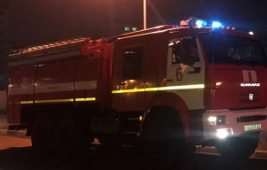](http://www.mchsmedia.ru/news/image/6659408)Фото: из архива пресс-службы ГУ МЧС России по Белгородской области

Сегодня в 05:23 на телефон Единой дежурно-диспетчерской службы поступило сообщение о пожаре в садовом доме, который находится в СНТ «Колос» Старооскольского городского округа.

К месту происшествия выехали дежурные караулы пожарно-спасательных частей №6, №48 и муниципальной пожарно-спасательной части №60.

В 05:28 была объявлена локализация пожара, в 05:37 - ликвидация открытого горения, в 05:48 пожар потушили полностью.

Всего к ликвидации пожара было привлечено 12 человек и 5 единиц техники, в том числе от МЧС - 8 человек и 3 единицы техники, сообщает пресс-служба Главного управления МЧС России по Белгородской области. Причина случившегося и размер нанесенного пламенем ущерба устанавливаются.  
  
Материал взят с портала [МЧС Медиа](http://www.mchsmedia.ru/news/item/6659408/)

[**http://www.mchsmedia.ru/news/item/6659408/**](http://www.mchsmedia.ru/news/item/6659408/)

**moe-belgorod.ru**

# В Белгородской области КамАЗ протаранил коммунальную технику

ДТП случилось в Корочанском районе

10:02, сегодня

МОЁ! Online

[Происшествия](https://moe-belgorod.ru/news/1)[Я — репортёр](https://moe-belgorod.ru/nn/49)

[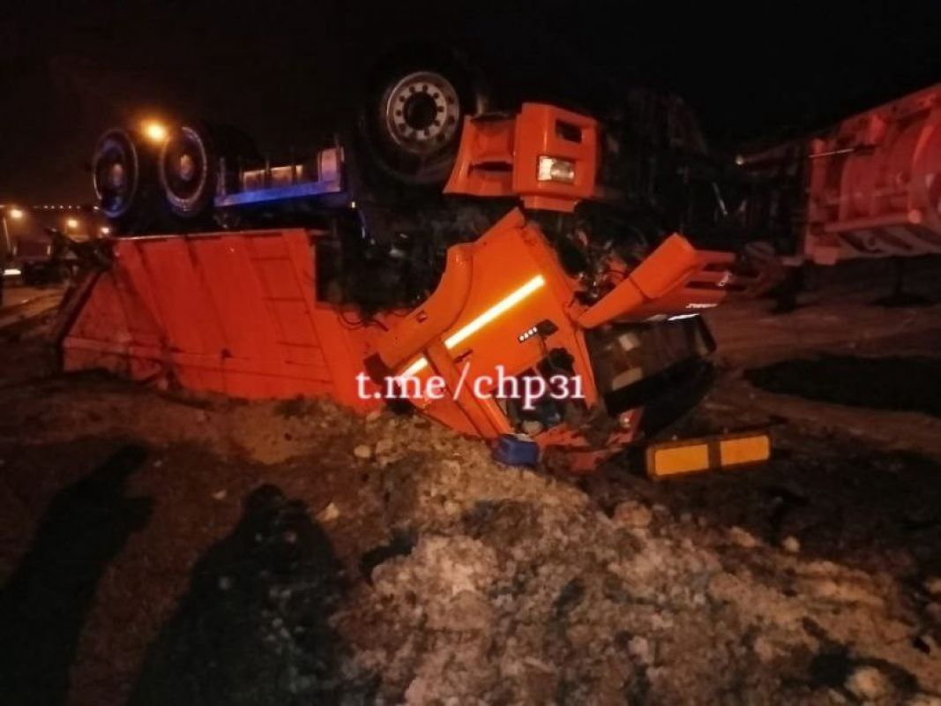](https://moe-belgorod.ru/media_new/1/8/0/5/7/9/3/material_1117487/original_photo-thumb_1920.jpg)

В Белгородской области КамАЗ протаранил коммунальную технику

В Белгородской области случилось очередное ДТП с участием крупной техники. КамАЗ протаранил коммунальные автомобили.

Фото с места событий опубликовал телеграм-канал «ЧП 31». По данным источника, авария случилась минувшей ночью в Корочанском районе. В момент столкновения коммунальная техника была припаркована.

Несмотря на то что автомобили получили серьезные механические повреждения, очевидцы утверждают, что обошлось без жертв. Есть ли в происшествии пострадавшие, пока неизвестно.

[**https://moe-belgorod.ru/news/incidents/1117487**](https://moe-belgorod.ru/news/incidents/1117487)

# Белгородская полиция прокомментировала массовое ДТП с коммунальной техникой

В аварию попали четыре единицы транспорта

11:32, сегодня

МОЁ! Online

[Происшествия](https://moe-belgorod.ru/news/1)

[](https://moe-belgorod.ru/media_new/1/8/0/5/8/1/7/material_1117504/original_photo-thumb_1920.jpg)

Белгородская полиция прокомментировала массовое ДТП с коммунальной техникой

В Белгородской области полицейские прокомментировали массовое ДТП с участием коммунальной техники. Официальное сообщение появилось на сайте УМВД.

Напомним, речь идет об аварии, которая случилась минувшей ночью в Корочанском районе. В 2:00 на 30-м километре трассы Белгород – М4 «Дон» - Москва – Воронеж – Ростов-на-Дону – Краснодар – Новороссийск 36-летний водитель КамАЗа протаранил технику которая выполняла дорожные работы. Участниками ДТП оказались стоящий в правой полосе КамАЗ, в котором находился 37-летний водитель, автомобиль «3010 КD» под управлением 34-летнего водителя и трактор, которым управлял 60-летний мужчина.

Предварительной причиной аварии стало превышение скорости. Удивительно, но в аварии никто не пострадал.

[**https://moe-belgorod.ru/news/incidents/1117504**](https://moe-belgorod.ru/news/incidents/1117504)

# Белгородцев предупреждают о сильнейшем ветре

Порывы будут достигать 20 метров в секунду

15:26, сегодня

МОЁ! Online

[Погода](https://moe-belgorod.ru/news/41)

[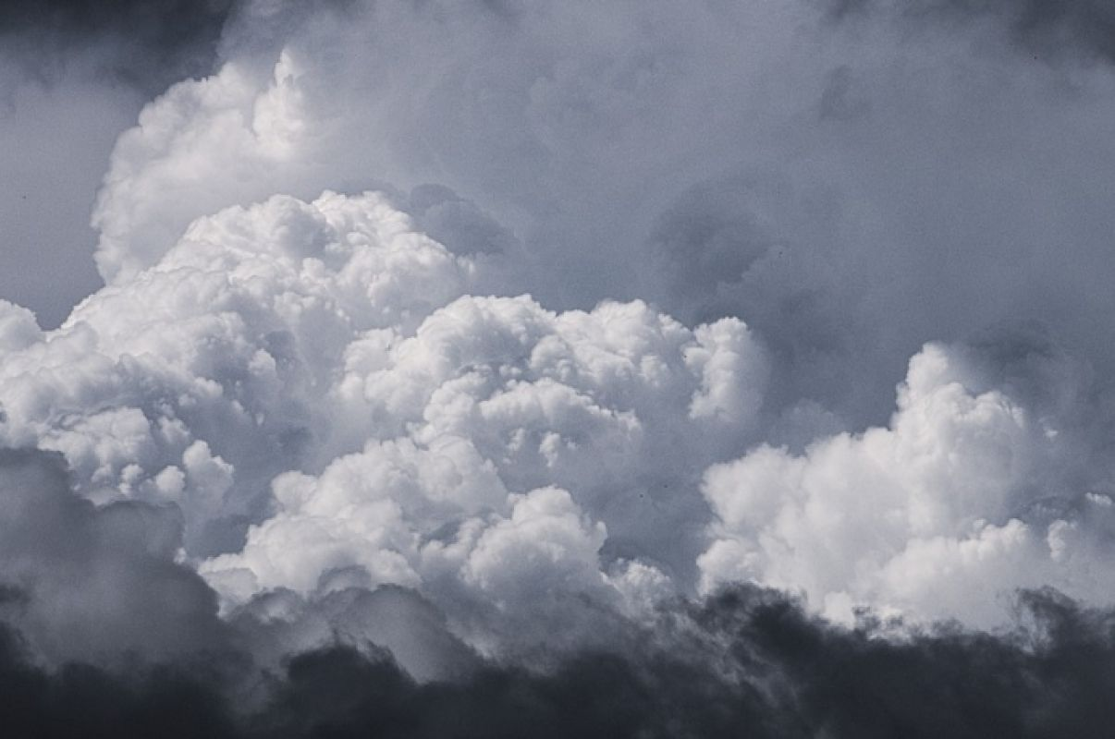](https://moe-belgorod.ru/media_new/1/8/0/5/8/8/2/material_1117532/original_photo-thumb_1920.jpg)

Белгородцев предупреждают о сильнейшем ветре

Белгородцев третий день подряд предупреждают о сильнейшем ветре. Согласно информации пресс-службы ГУ МЧС России по Белгородской области он задержится в регионе еще на один день.

Так, 19 февраля порывы будут достигать 20 метров в секунду. Ветер будет сопровождаться слякотью и плюсовой температурой.

Белгородцев и гостей региона просят быть осторожными. Пешеходам советуют держаться подальше от деревьев и ненадежных конструкций, а водителей – не парковать рядом с ними машины.

[**https://moe-belgorod.ru/news/weather/1117532**](https://moe-belgorod.ru/news/weather/1117532)

# Погода в Белгороде на выходные

Синоптики обещают слякоть

18:01, сегодня

МОЁ! Online

[Погода](https://moe-belgorod.ru/news/41)

[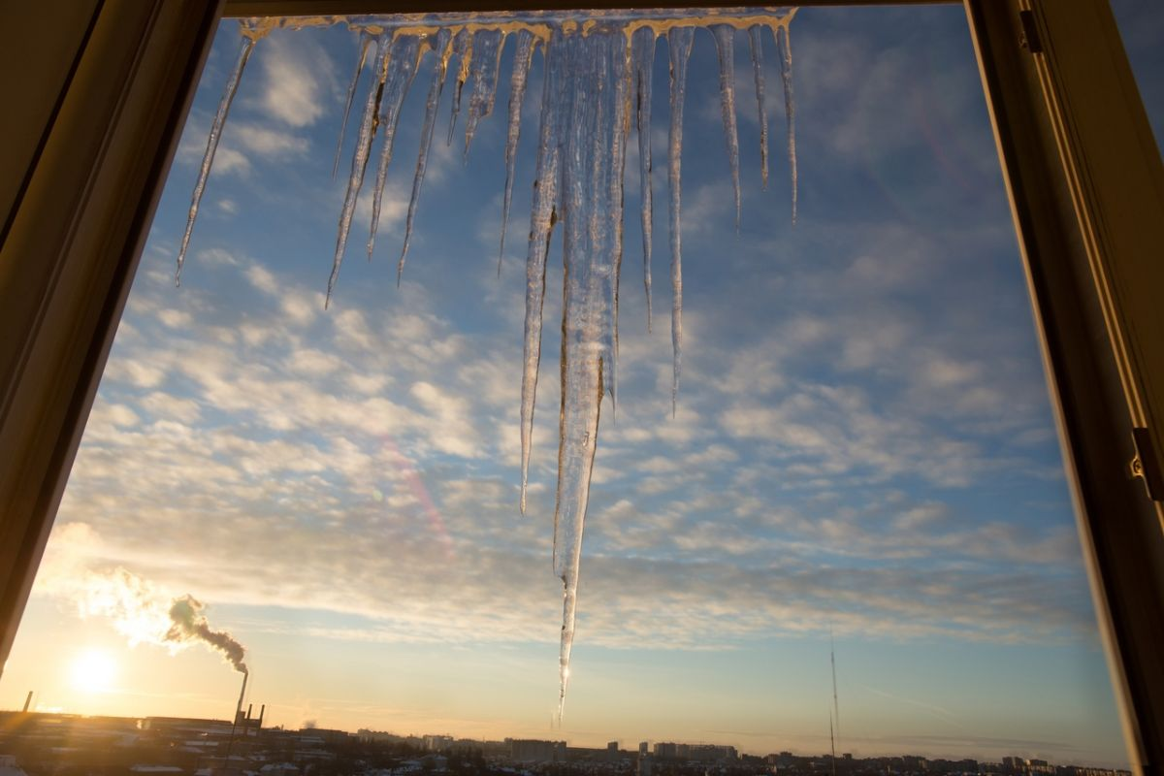](https://moe-belgorod.ru/media_new/1/8/0/5/8/2/4/material_1117509/original_photo-thumb_1920.jpg)

Погода в Белгороде на выходные

Очередная февральская неделя подошла к завершению. Пора согласовать свои планы на выходные с погодой.  
  
В субботу, 19 февраля, белгородцев ожидает пасмурное небо. Об этом сообщает сервис «Яндекс. Погода». Температура воздуха днём составит +3…+5°С. Вечером синоптики обещают до 2 градусов тепла, вечером высока вероятность осадков. Ветер юго-западного направления будет дуть со скоростью 5 — 7 м/с. Атмосферное давление пониженное и составит 743 мм ртутного столба.  
  
Отметим, что 19 февраля Вукол-телятник. У крестьян главной заботой в этот период было сохранить здоровье корове и теленку. Отелившуюся бурёнку в хлеву окуривали чабрецом (богородской травой, тимьяном), чтобы было хорошее молоко, а молодняк рос здоровым. Если птицы на верхушки деревьев садятся – будет тепло.  
  
В воскресенье, 20 февраля, будет облачно с прояснениями. Столбики термометров будут показывать до 5 градуса тепла.  
  
Дорогие читатели! Желаем вам позитивных выходных. Одевайтесь по погоде и берегите себя!  
[**https://moe-belgorod.ru/news/weather/1117509**](https://moe-belgorod.ru/news/weather/1117509)

**31.мвд.рф**

# В Корочанском районе произошло ДТП с участием четырех транспортных средств

Сегодня 10:28

По предварительным данным, около 02 часов 00 минут 18 февраля 36-летний водитель, управляя автомобилем «КамАЗ» в составе прицепа, двигаясь в районе тридцатого километра автодороги «Белгород – М4 «Дон» - Москва – Воронеж – Ростов-на-Дону – Краснодар – Новороссийск», не выбрал скорость, обеспечивающую постоянный контроль за движением и совершил наезд на технику, выполнявшую дорожные работы - стоящий на правой полосе по ходу движения в присутствии 37-летнего водителя «КамАЗ 6520», который по инерции совершил наезд на стоящий перед ним автомобиль «3010 КD» под управлением 34-летнего водителя. Последний в результате совершил столкновение со стоящим перед ним трактором «Беларус» под управлением 60-летнего водителя.

В ДТП никто не пострадал. В настоящее время устанавливаются все обстоятельства и причины происшествия.

[**https://31.xn--b1aew.xn--p1ai/news/item/28603810/**](https://31.xn--b1aew.xn--p1ai/news/item/28603810/)

# Информация о ДТП на дорогах Белгородской области

Сегодня 11:02

17 февраля на территории области совершено 4 дорожно-транспортных происшествия, в результате которых 5 человек получили телесные повреждения.

**Виды ДТП:**

- съезд в кювет – 1;

- столкновение – 1;

- опрокидывание – 1;

- наезд на пешехода – 1.

**Яковлевский городской округ:**

По предварительным данным, около 12 часов 05 минут на 20 км автодороги «Крапивенские Дворы – станция «Сажное» - Кривцово – Шляхово» 64-летний водитель, управляя автомобилем «Рено Логан», не выбрал безопасную скорость движения, не справился с управлением, совершил съезд в кювет с последующим опрокидыванием. В результате ДТП водитель получил телесные повреждения.

**Корочанский район:**

По предварительным данным, около 13 часов 30 минут на 60 км автодороги «Белгород - М4 «Дон» - Москва – Воронеж - Ростов на Дону – Краснодар - Новороссийск» 51-летний водитель, управляя автомобилем «ГАЗ 2790», не выбрал безопасную дистанцию, совершил столкновение с двигавшимся впереди автомобилем «Форд ССК1 (CARGO)», в составе с прицепом «Бонум» под управлением 41-летнего водителя. В результате ДТП водитель автомобиля «ГАЗ 2790» и его 41-летняя пассажирка получили телесные повреждения.

**Алексеевский городской округ:**

По предварительным данным, около 15 часов 05 минут на 1 км автодороги «Алексеевка – Мухоудеровка – Дальнее Чесночное» 40-летний водитель, управляя автомобилем «КамАЗ М1840» в составе с прицепом «Тонар 9827», двигаясь со стороны с. Мухоудеровка в сторону г. Алексеевка, нарушил расположение транспортного средства на проезжей части, и допустил опрокидывание автомобиля. В последствии водитель самостоятельно обратился в медицинское учреждение с телесными повреждениями.

**Белгородский район:**

По предварительным данным, около 21 часа 10 минут на 661 км на ФАД «М-2 Крым» 50-летний водитель, управляя автомобилем «MAN F2001», в составе полуприцепа «Kassbohrer», совершил наезд на женщину (личность устанавливается), переходившую проезжую часть дороги вне пешеходного перехода. В результате ДТП пешеход получила телесные повреждения и была доставлена в медицинское учреждение.

[**https://31.xn--b1aew.xn--p1ai/news/item/28605069/**](https://31.xn--b1aew.xn--p1ai/news/item/28605069/)

## гибдд.рф

## Информация о ДТП на дорогах Белгородской области

Февраль, 18  08:00

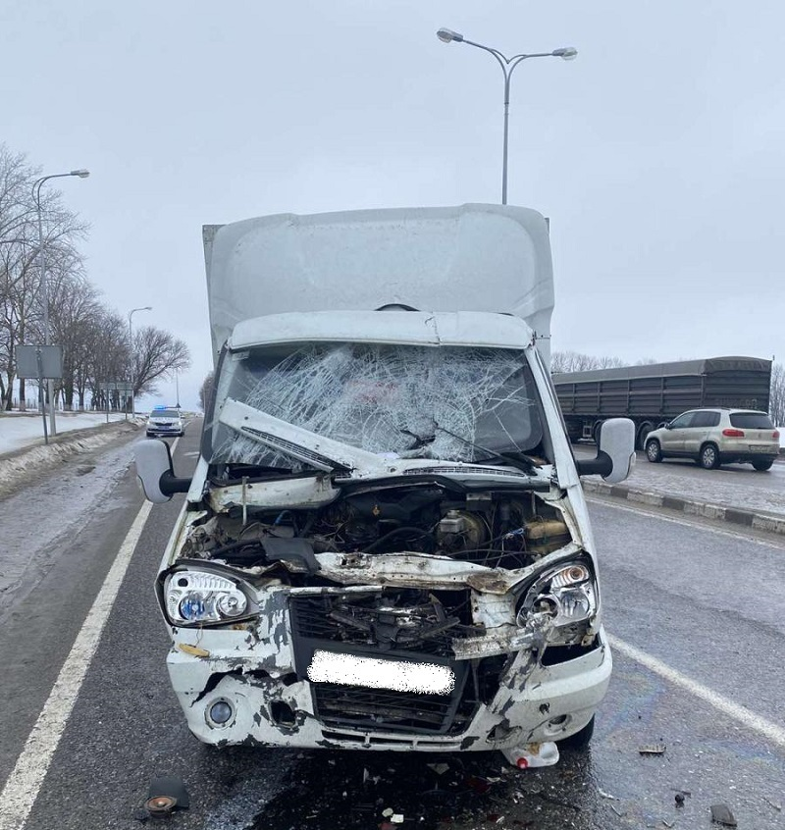

17 февраля на территории области совершено 4 дорожно-транспортных происшествия, в результате которых 5 человек получили телесные повреждения.

**Виды ДТП:**

- съезд в кювет – 1;

- столкновение – 1;

- опрокидывание – 1;

- наезд на пешехода – 1.

**Яковлевский городской округ:**

По предварительным данным, около 12 часов 05 минут на 20 км автодороги «Крапивенские Дворы – станция «Сажное» - Кривцово – Шляхово» 64-летний водитель, управляя автомобилем «Рено Логан», не выбрал безопасную скорость движения, не справился с управлением, совершил съезд в кювет с последующим опрокидыванием. В результате ДТП водитель получил телесные повреждения.

**Корочанский район:**

По предварительным данным, около 13 часов 30 минут на 60 км автодороги «Белгород - М4 «Дон» - Москва – Воронеж - Ростов на Дону – Краснодар - Новороссийск» 51-летний водитель, управляя автомобилем «ГАЗ 2790», не выбрал безопасную дистанцию, совершил столкновение с двигавшимся впереди автомобилем «Форд ССК1 (CARGO)», в составе с прицепом «Бонум» под управлением 41-летнего водителя. В результате ДТП водитель автомобиля «ГАЗ 2790» и его 41-летняя пассажирка получили телесные повреждения.

**Алексеевский городской округ:**

По предварительным данным, около 15 часов 05 минут на 1 км автодороги «Алексеевка – Мухоудеровка – Дальнее Чесночное» 40-летний водитель, управляя автомобилем «КамАЗ М1840» в составе с прицепом «Тонар 9827», двигаясь со стороны с. Мухоудеровка в сторону г. Алексеевка, нарушил расположение транспортного средства на проезжей части, и допустил опрокидывание автомобиля. В последствии водитель самостоятельно обратился в медицинское учреждение с телесными повреждениями.

**Белгородский район:**

По предварительным данным, около 21 часа 10 минут на 661 км на ФАД «М-2 Крым» 50-летний водитель, управляя автомобилем «MAN F2001», в составе полуприцепа «Kassbohrer», совершил наезд на женщину (личность устанавливается), переходившую проезжую часть дороги вне пешеходного перехода. В результате ДТП пешеход получила телесные повреждения и была доставлена в медицинское учреждение.

## галерея

[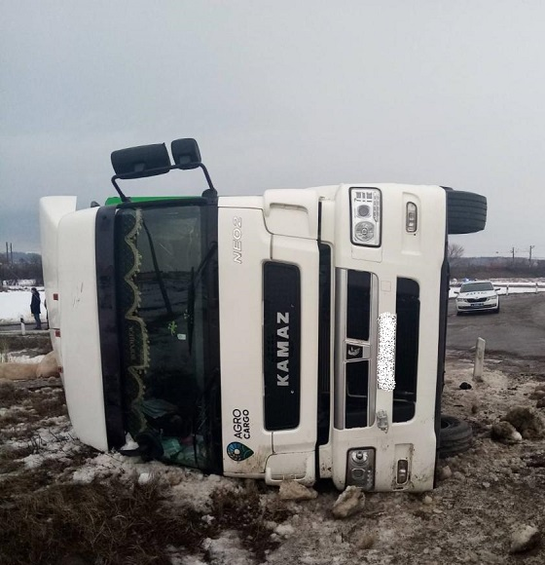](https://static.mvd.ru/upload/site34/document_images/service(315).jpg)[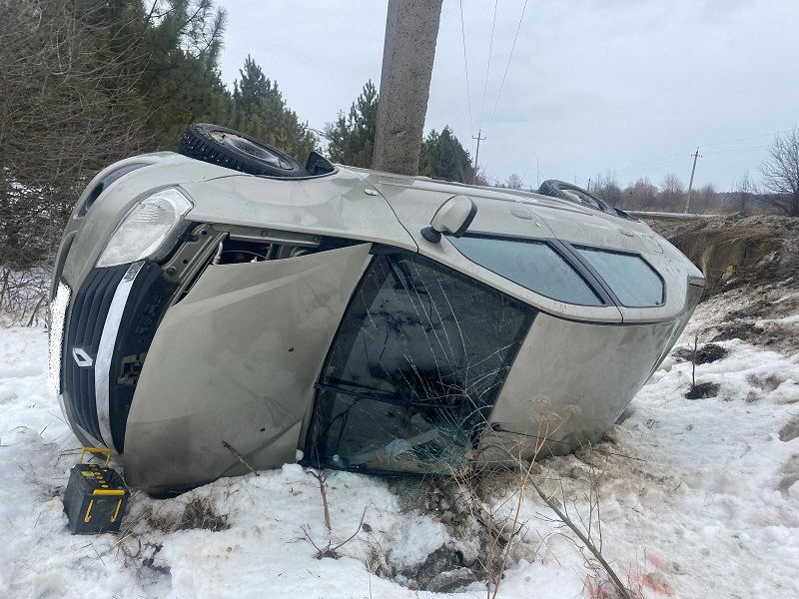](https://static.mvd.ru/upload/site34/document_images/serviceXM1AGVZR.jpg)

## <https://xn--90adear.xn--p1ai/r/31/news/item/28602021>

## В Корочанском районе произошло ДТП с участием четырех транспортных средств

Февраль, 18  10:27

По предварительным данным, около 02 часов 00 минут 18 февраля 36-летний водитель, управляя автомобилем «КамАЗ» в составе прицепа, двигаясь в районе тридцатого километра автодороги «Белгород – М4 «Дон» - Москва – Воронеж – Ростов-на-Дону – Краснодар – Новороссийск», не выбрал скорость, обеспечивающую постоянный контроль за движением и совершил наезд на технику, выполнявшую дорожные работы - стоящий на правой полосе по ходу движения в присутствии 37-летнего водителя «КамАЗ 6520», который по инерции совершил наезд на стоящий перед ним автомобиль «3010 КD» под управлением 34-летнего водителя. Последний в результате совершил столкновение со стоящим перед ним трактором «Беларус» под управлением 60-летнего водителя.

В ДТП никто не пострадал. В настоящее время устанавливаются все обстоятельства и причины происшествия.

## <https://xn--90adear.xn--p1ai/r/31/news/item/28603760>

**go31.ru**

# Белгородец на КамАЗе въехал в колонну дорожной техники

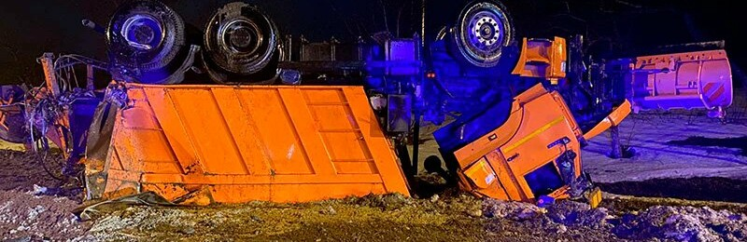

Фото: УМВД по Белгородской области

36-летний водитель КамАЗа превысил скорость и не справился с управлением. Как сообщили в региональном УМВД, пострадавших в аварии нет.

Столкновение произошло 18 февраля в 2 часа ночи в районе тридцатого километра трассы М4 «Дон». Мужчина на КамАЗе влетел в выполнявшие у обочины дорожные работы машины.

Первым от удара пострадал ещё один КамАЗ, за рулём которого находился 37-летний водитель. После столкновения машина по инерции въехала в стоящий перед ней грузовик 3010 КD под управлением 34-летнего мужчины. Последний, тоже повинуясь законам физики, вкатился уже в трактор «Беларус», за рулём которого сидел 60-летний тракторист.

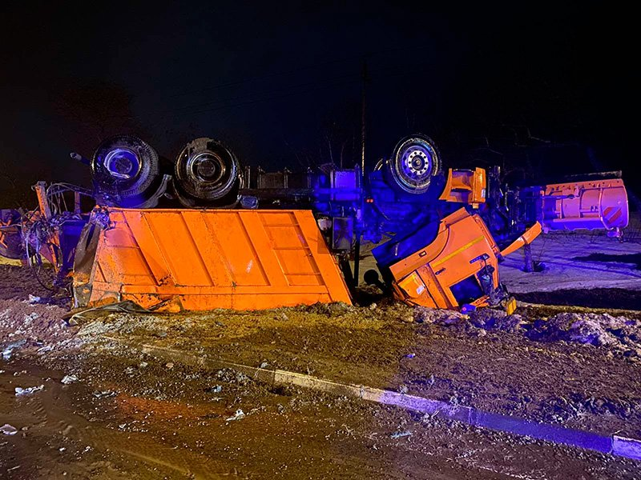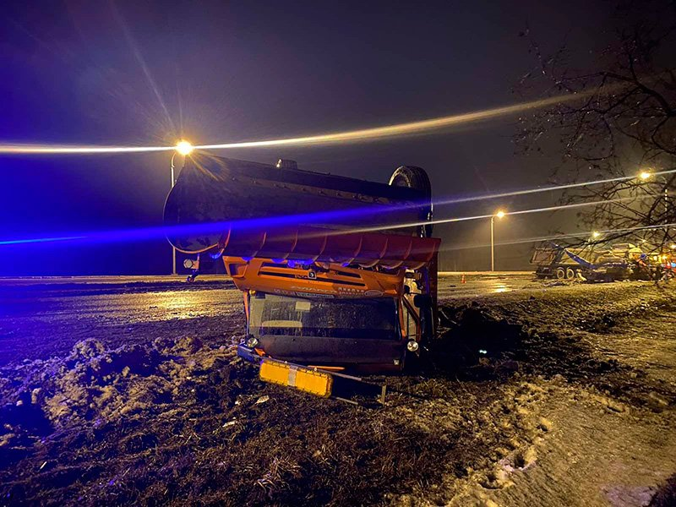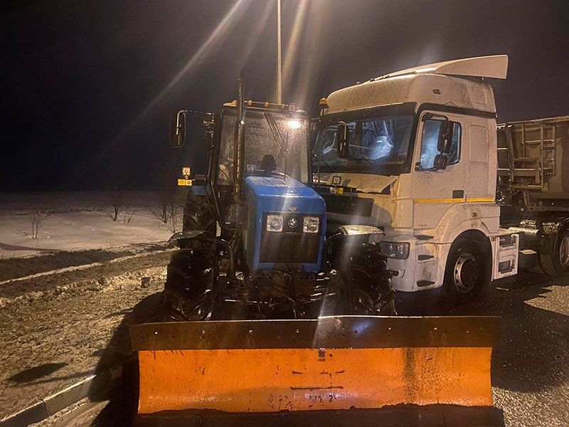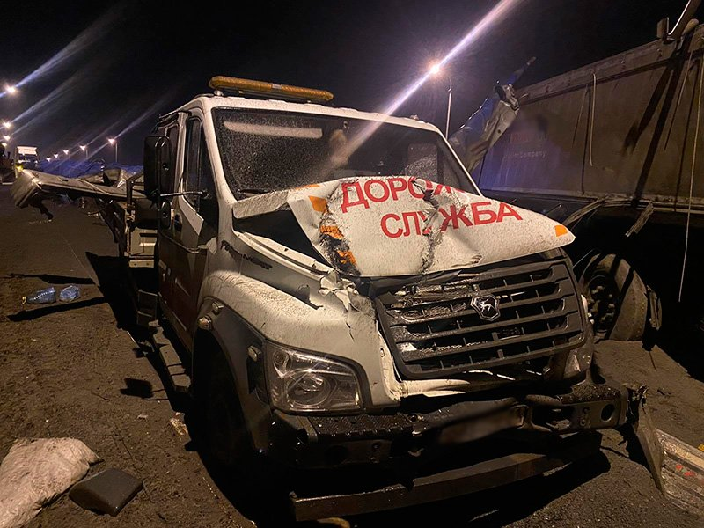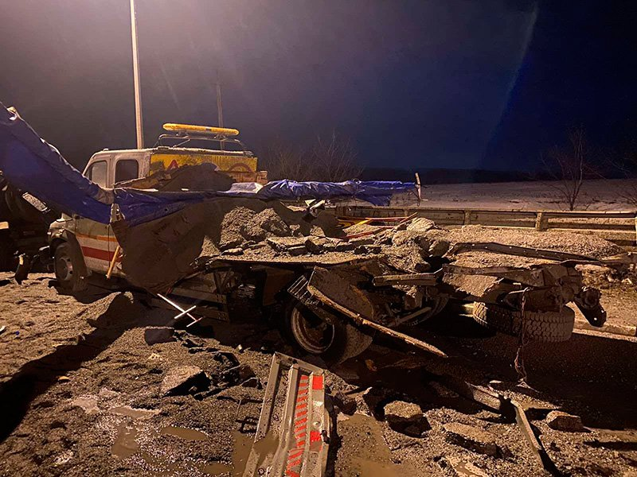

[**https://www.go31.ru/news/3332098/belgorodec-na-kamaze-vehal-v-kolonnu-doroznoj-tehniki**](https://www.go31.ru/news/3332098/belgorodec-na-kamaze-vehal-v-kolonnu-doroznoj-tehniki)

**oskol.city**

# На выходных в Старом Осколе пройдут рейды Госавтоинспекции

СЕГОДНЯ, 13:00 [В СТАРОМ ОСКОЛЕ И ОБЛАСТИ](https://oskol.city/news/in-stary-oskol-and-region/)

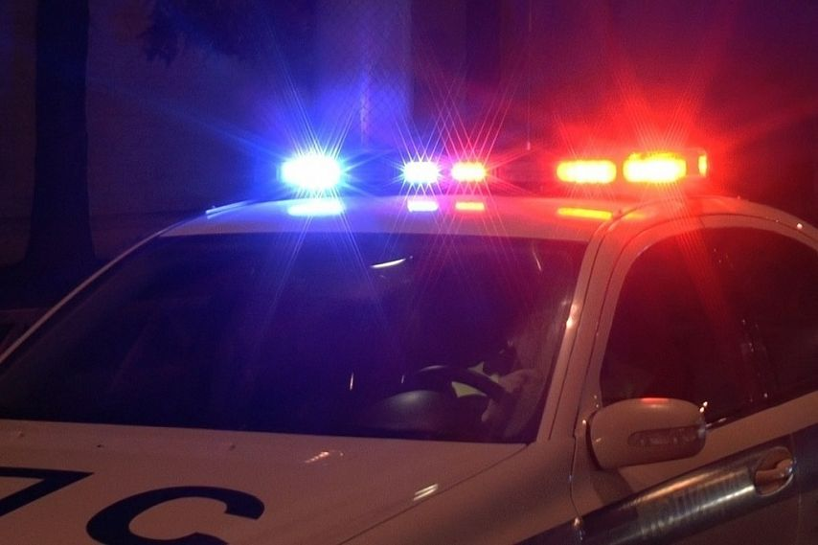

Фото:pixabay

Cегодня и в предстоящие выходные дни «сплошные отработки» по пресечению грубых нарушений в сфере дорожного движения, связанных с управлением транспортными средствами в состоянии опьянения пройдут на территориях города Белгорода, Белгородского, Борисовского, Вейделевского, Волоконовского, Ивнянского, Корочанского, Красногвардейского, Прохоровского, Ракитянского, Ровеньского, Чернянского районов, Алексеевского, Валуйского, Губкинского, Новооскольского, Старооскольского, Шебекинского, Яковлевского городских округов.  
  
В Старом Осколе сотрудники Госавтоинспекции усилят патрули **18 февраля - с 19:00 до 01:00.**[**https://oskol.city/news/in-stary-oskol-and-region/83530/**](https://oskol.city/news/in-stary-oskol-and-region/83530/)

# Ночью в Старом Осколе сгорела дача

СЕГОДНЯ, 14:06 [В СТАРОМ ОСКОЛЕ И ОБЛАСТИ](https://oskol.city/news/in-stary-oskol-and-region/)

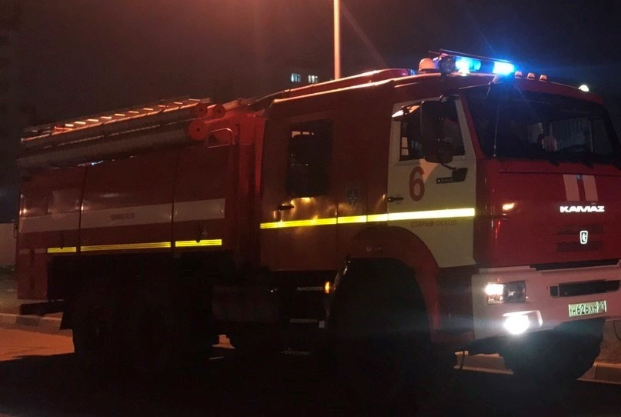

Фото:МЧС 31

В пятницу, 18 февраля, в  5 часов 23 минуты на телефон Единой дежурно-диспетчерской службы поступило сообщение о пожаре в садовом доме, который находится на территории некоммерческого товарищества «Колос».

На место выехали пожарные.

Огонь удалось потушить за 10 минут. Всего к ликвидации пожара привлечено 12 человек и 5 единиц техники, в том числе от МЧС 8 человек и 3 единицы техники.

В случае происшествия звоните в Единую дежурно-диспетчерскую службу по телефону «101» или «112». Звонки принимаются круглосуточно и бесплатно.

Единый «телефон доверия» Главного управления МЧС России по Белгородской области – 39-99-99.  
[**https://oskol.city/news/in-stary-oskol-and-region/83533/**](https://oskol.city/news/in-stary-oskol-and-region/83533/)

# Погода в Старом Осколе: 19 февраля

СЕГОДНЯ, 16:00 [В СТАРОМ ОСКОЛЕ И ОБЛАСТИ](https://oskol.city/news/in-stary-oskol-and-region/)

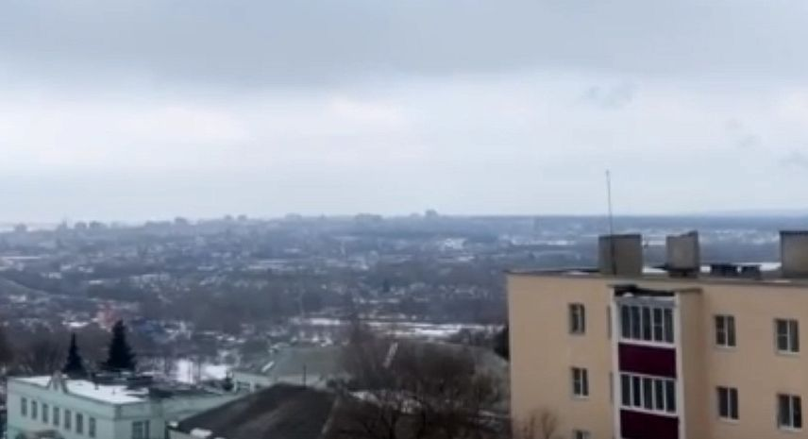

Фото:Анастасия Иконникова

В субботу, 19 февраля, в Старом Осколе будет пасмурно. Дождь до полудня. Подробнее рассказали синоптики Gismeteo.

Утром +2 градуса, которые будут ощущаться как -3. Небо на целый день скроют облака. Ветер юго-западный с порывами до 5 метров в секунду.

В обед столбик термометра укажет на отметку в +3 градуса. Вечером 0. Ночью -1. Возможна гололедица.

Луна – убывающая. Магнитное поле – спокойное.  
[**https://oskol.city/news/in-stary-oskol-and-region/83536/**](https://oskol.city/news/in-stary-oskol-and-region/83536/)

**gubkin.city**

# Потепление в Губкине продолжится в выходные дни

По информации Gismeteo СЕГОДНЯ, 13:00 [ПОГОДА](https://gubkin.city/news/pogoda/)

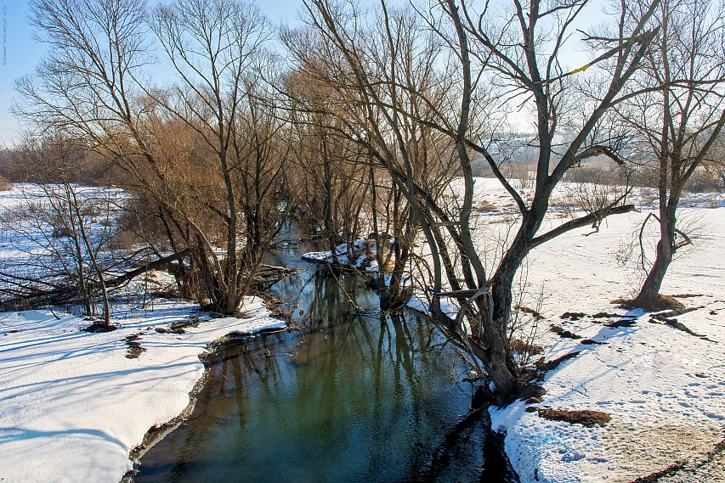

Фото:Сергей Гусельников

Синоптики рассказали о погоде в Губкине на ближайшие субботу и воскресенье. Потепление в выходные дни продолжится.   
  
В ночь на субботу градусники покажут 3-4 градуса мороза. Утром губкинцев порадует солнце. Но надолго оно не задержится. Уже к обеду небо затянет тучами, поднимется ветер с порывами до 15 м/с. Воздух прогреется до +3. Вечером возможен снег с дождём. 

Воскресная ночь будет тёплой — 1-2 градуса со знаком плюс. Столько же термометры покажут и днём. Сильный ветер сохранится. Во второй половине дня разъяснится. А к вечеру ртутные столбики опустятся до -2.   
[**https://gubkin.city/news/pogoda/145758/**](https://gubkin.city/news/pogoda/145758/)

**prostor31.ru**

# Синоптики сообщили о погоде в Губкине в выходные дни

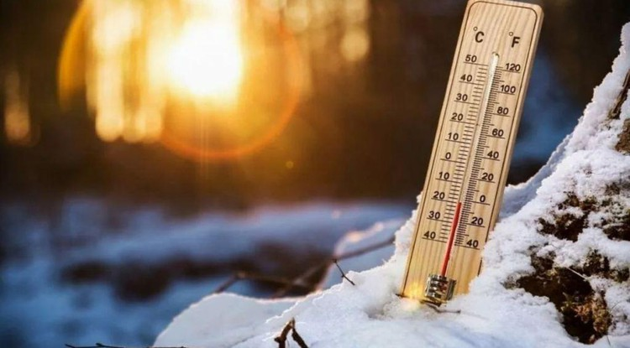Фото: [pixabay.com](http://pixabay.com/)

Потепление продолжится на территории округа.

**Тематика**

Социальная политика

**Категория**

Новость

**Городской округ**

Губкинский

Синоптики сделали прогноз погоды на ближайшие выходные в Губкине. Температура будет колебаться между **2 градусами** и **+4 градусами**.

Потепление, которое началось на рабочей неделе, продолжится и на выходных. В ночь с пятницы на субботу градусники покажут **3**–**4 градуса** мороза. Утром воздух прогреется **+3**. Ожидается сильный ветер с порывами до **15 м/с**.

В воскресную ночь температура будет выше нуля. Сильный ветер продолжится. А к вечеру выходного дня заметно похолодает, температура опустится до**2 градусов**.

[**https://prostor31.ru/obshestvo/socialnaya-politika/13522.html**](https://prostor31.ru/obshestvo/socialnaya-politika/13522.html)

**mk-belgorod.ru**

# На выходных в Белгородской области ожидаются сильные порывы ветра

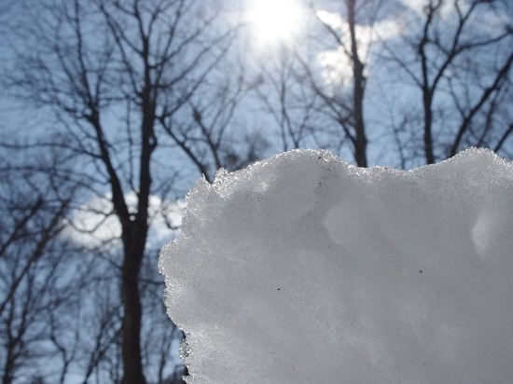ФОТО: PIXABAY.COM

В ближайшие выходные на территории Белгородской области синоптики прогнозируют сильные порывы ветра до 20 метров в секунду. Местами ожидается дождь и мокрый снег, сообщили в региональном ГУ МЧС России.

19 февраля, в регионе установится облачная погода, в некоторых окрестностях появится туман. Днем столбик термометра поднимется до 6˚ тепла, ночью опустится до -4˚. В областном центре днем ожидается от +3 до +5˚, ночью 0-2˚.

20 февраля, тоже будет облачно, с прояснениями. Ночью пойдет дождь с мокрым снегом, днем без существенных осадков. Днем воздух прогреется до +6˚, ночью температура воздуха упадет до -2˚.

При плохой погоде сотрудники МЧС рекомендуют белгородцам быть осторожными и соблюдать следующие меры безопасности: следить за детьми и не оставлять их одних, не прятаться от сильного ветра вдоль домов, за остановками, под рекламными щитами, деревьями, а лучше укрываться в зданиях, не находиться вблизи ЛЭП и оборвавшихся проводов.

В случае происшествия нужно обращаться в Службу спасения по номеру «112» или в ГУ МЧС России по Белгородской области по телефону: 39-99-99.

[**https://www.mk-belgorod.ru/social/2022/02/18/na-vykhodnykh-v-belgorodskoy-oblasti-ozhidayutsya-silnye-poryvy-vetra.html?utm_source=yxnews&utm_medium=desktop**](https://www.mk-belgorod.ru/social/2022/02/18/na-vykhodnykh-v-belgorodskoy-oblasti-ozhidayutsya-silnye-poryvy-vetra.html?utm_source=yxnews&utm_medium=desktop)

# Госавтоинспекторы проведут рейды по всей Белгородской области

ПОДЕЛИТЬСЯ

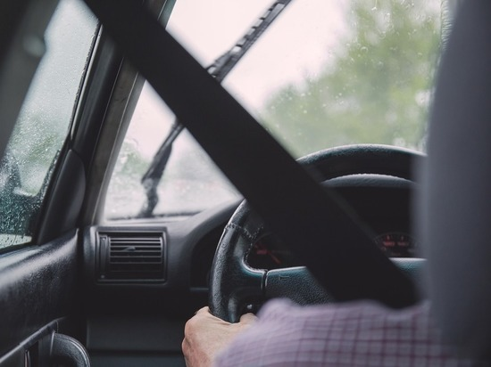ФОТО: PIXABAY.COM

Госавтоинспекторы выйдут в рейды в эти выходные по всей Белгородской области. В субботу на автодорогах региона сотрудники Госавтоинспекции будут "ловить" водителей, управляющих авто в состоянии алкогольного опьянения.

Рейды проведут в городе Белгороде и 18 муниципалитетах региона, сообщили в областном управлении МВД России. 19 февраля проверят, как соблюдаются правила ПДД:

- в Губкинского округе (с 18 до 02 часов);

- в Новооскольском округе (с 18 до 02 часов);

- в Шебекинском округе (с 19 до 02 часов).

Госавтоинспекторы рекомендуют всем соблюдать правила дорожного движения.

[**https://www.mk-belgorod.ru/social/2022/02/18/gosavtoinspektory-provedut-reydy-po-vsey-belgorodskoy-oblasti.html?utm_source=yxnews&utm_medium=desktop**](https://www.mk-belgorod.ru/social/2022/02/18/gosavtoinspektory-provedut-reydy-po-vsey-belgorodskoy-oblasti.html?utm_source=yxnews&utm_medium=desktop)

**plamya31.ru**

# Белгородские синоптики пообещали умеренные осадки и сильный ветер в ближайшие выходные

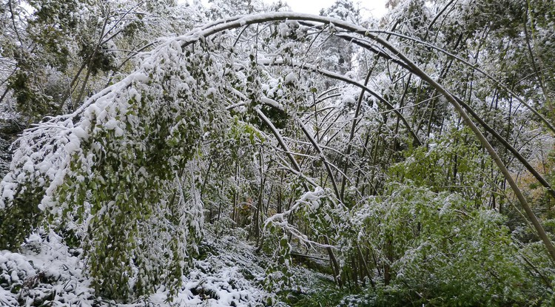Фото: [pixabay.com](http://pixabay.com/)

Сотрудники МЧС призвали жителей и гостей региона соблюдать повышенные меры безопасности 19 и 20 февраля.

**Тематика**

Социальная сфера

**Категория**

Новость

Синоптики спрогнозировали в субботу, **19 февраля**, на территории региона облачную погоду с прояснениями. Как [сообщили](https://31.mchs.gov.ru/deyatelnost/press-centr/novosti/4682982) на сайте главного управления МЧС России по Белгородской области, днём ожидаются небольшие, местами умеренные осадки в виде дождя и мокрого снега. Ветер юго-западный. Его порывы местами могут достигать**15 — 20 м/с.** Температура воздуха ночью от **4 градусов** мороза до **1 градуса** тепла, днём **1— 6 градусов**тепла.

В воскресенье, **20 февраля**, тоже будет облачно с прояснениями. Ночью возможны мокрый снег и дождь. Днём — без существенных осадков. Как и в субботу, ожидается порывистый ветер. Температура воздуха ночью будет колебаться от **2 градусов** мороза до **3 градусов** тепла, днём **1— 6 градусов** тепла.

В связи с ухудшением погодных условий на территории Белгородской области — сильными порывами ветра — Главное управление МЧС России по Белгородской области призывает жителей и гостей региона соблюдать повышенные меры безопасности. В случае происшествия жители региона могут обратиться в Службу спасения по номеру: **112** или позвонить по телефону доверия ГУ МЧС России по Белгородской области: **8 (472) 239—99—99.**

[**https://plamya31.ru/obshestvo/socialnaya-sfera/4879.html?utm_source=yxnews&utm_medium=desktop**](https://plamya31.ru/obshestvo/socialnaya-sfera/4879.html?utm_source=yxnews&utm_medium=desktop)